¿Qué se puede medir desde la retransmisión? Validez del vídeo de una sola cámara para la cinemática del golpeo y las cargas articulares de la pierna de golpeo en el fútbol
Roberto Martín Gutiérrez¹
Preprint, octubre de 2026
Autor. Roberto Martín Gutiérrez¹ (autor de correspondencia). ¹ Investigador independiente, España. ORCID: 0009-0004-5724-3502. Correo: convderover@gmail.com. LinkedIn: roberto-martín-gutiérrez-ingeniería-biomédica.
Tipo de artículo: investigación original. Título abreviado: Biomecánica del golpeo desde la retransmisión. Palabras del texto principal: 5.293.
Versión en español del manuscrito original en inglés.

Resumen
El fútbol profesional ya mide el balón directamente, pero el cuerpo que lo golpea solo se ve en el vídeo de la retransmisión. Este estudio de comparación de métodos se preguntó para qué usos prácticos puede el vídeo de tipo retransmisión de una sola cámara medir la cinemática del golpeo y las cargas articulares de la pierna de golpeo. La captura óptica de 90 golpeos de laboratorio (7 golpeos de balón y 83 participantes) sirvió de referencia. Los golpeos se filmaron con una cámara de retransmisión virtual con el error 2D real del detector en 200 disparos de la Premier League, se elevaron a 3D con un modelo publicado y se comprobaron con vídeo real con captura sincronizada y con un gemelo digital de cada grabación. Seis rasgos cinemáticos y tres momentos articulares de la pierna de golpeo se juzgaron con criterios de la literatura para comparar con normas de laboratorio, ordenar jugadores y seguir a un jugador. El error del detector en retransmisión fue del 7,6–12,9 % de la altura del jugador. Con una sola cámara (jugador de 80 px, 25 fps) ninguna variable cumplió ningún criterio (mejor CCI 0,64). El gemelo digital predijo los errores del vídeo real (r = 0,84). Fusionar tres repeticiones con una corrección de laboratorio hizo que la flexión de la rodilla de golpeo sirviera para ordenar jugadores (CCI 0,80) y que las inclinaciones del tronco fueran comparables con normas de laboratorio (EAM < 5°); ninguna variable permitió seguir a un jugador. Un índice de carga de la pierna de golpeo fue válido en laboratorio (ρ = 0,79 con la intensidad) pero no desde vídeo (fiabilidad 0,08), así que validarlo como predictor de lesiones exigiría unas 590 lesiones (12–24 temporadas de LaLiga). El vídeo de retransmisión de una sola cámara todavía no permite una biomecánica individual del golpeo ni índices de lesión basados en la carga; la fusión de repeticiones y el instante de contacto del balón permiten usos limitados para ordenar jugadores, a falta de validarlos con datos propios del fútbol. Las grabaciones con móvil de golpeos reales reprodujeron estos patrones.
Palabras clave: fútbol; golpeo; vídeo de retransmisión; captura de movimiento sin marcadores; acuerdo; dinámica inversa

1. Introducción
El golpeo define el fútbol y también es un mecanismo de lesión. Las lesiones musculares suponen casi un tercio de las lesiones con baja en el fútbol profesional masculino, con un peso destacado de aductores (23 %) y cuádriceps (19 %) (Ekstrand et al. 2011), y las de cadera e ingle representan el 12–16 % de todas las lesiones de cada temporada (Werner et al. 2009, 2019). El golpeo es una de las dos acciones principales de las lesiones agudas del aductor largo (Serner et al. 2019) y un mecanismo principal de las roturas del recto femoral (Mendiguchia et al. 2013). Su biomecánica — el armado que estira los flexores de cadera, la extensión rápida de la rodilla y el frenado de la pierna antes del impacto — está bien descrita en laboratorio (Lees et al. 2010; Kellis y Katis 2007; Nunome et al. 2002; Dörge et al. 2002; Apriantono et al. 2006; Shan y Westerhoff 2005; Charnock et al. 2009).
En los partidos, sin embargo, el golpeo solo se observa en el vídeo de la retransmisión. Desde agosto de 2026 LaLiga EA Sports instrumenta cada balón de partido con un sensor que registra el instante de cada toque (LaLiga 2026): el balón se mide, el cuerpo que lo golpea no. La estimación monocular de la postura ya extrae la postura del golpeo con una sola cámara: AutoSoccerPose construye secuencias 2D y 3D de la postura del disparo a partir de retransmisiones (Yeung et al. 2024), Noworolnik y Jaworek-Korjakowska puntúan la técnica de tiro con rasgos de una vista lateral (Noworolnik y Jaworek-Korjakowska 2025), y la postura 3D de los jugadores desde la retransmisión es un tema activo (Tianjian Jiang et al. 2024; Khan et al. 2026; Baumgartner y Klatt 2023).
Lo que falta es el error de medida de las propias variables del golpeo en condiciones de retransmisión. Los sistemas sin marcadores se han validado con varias cámaras de laboratorio (Kanko et al. 2021; Needham et al. 2021; Uhlrich et al. 2023) y en el golpeo frente a digitalización manual (Palucci Vieira et al. 2022), pero una cámara de retransmisión es distinta: el jugador que dispara ocupa a menudo 30–90 píxeles, el ángulo es arbitrario, la frecuencia es de 25 o 50 fps y las imágenes van comprimidas. En gestos atléticos, los ángulos monoculares pueden correlacionar con la captura óptica y las velocidades angulares no (Yeung et al. 2025); las cargas articulares, que necesitan segundas derivadas de la posición, deberían ser aún más frágiles, y son lo que querría un servicio médico para un índice de «sufrimiento articular» o de riesgo de lesión. Sin un error de medida conocido, las métricas de técnica o de carga obtenidas de la retransmisión no se pueden interpretar, y los modelos de lesiones construidos sobre ellas no se pueden validar.
Nuestra pregunta de investigación fue: ¿para qué usos prácticos — comparar con normas de laboratorio, ordenar jugadores o seguir a un jugador — son aceptables la cinemática del golpeo y las cargas articulares de la pierna de golpeo estimadas con vídeo de tipo retransmisión de una sola cámara, y qué tamaño tendría que tener un estudio que validara como predictor de lesiones un índice de carga obtenido de la retransmisión? Además cuantificamos el error 2D real del detector en disparos de retransmisión, comprobamos la simulación con vídeo real y evaluamos tres remedios.

2. Métodos

2.1 Diseño, datos y comunicación
Es un estudio de comparación de métodos (acuerdo) con análisis secundario de conjuntos de datos públicos, con la captura óptica como referencia (Figura 1, Tabla 1). Una cámara de retransmisión virtual filmó cada golpeo de laboratorio con tamaños de jugador, vistas y frecuencias controlados; sus proyecciones 2D exactas se contaminaron con el error que comete un detector en disparos reales de retransmisión, y un elevador temporal reconstruyó el 3D, del que se recalcularon los rasgos y las cargas. La misma cadena se aplicó a vídeo real con captura sincronizada, y cada grabación real se reprodujo con su gemelo digital. La comunicación sigue las pautas GRRAS para estudios de fiabilidad y acuerdo (Kottner et al. 2011) (lista de comprobación en el material suplementario). El estudio no se registró previamente.
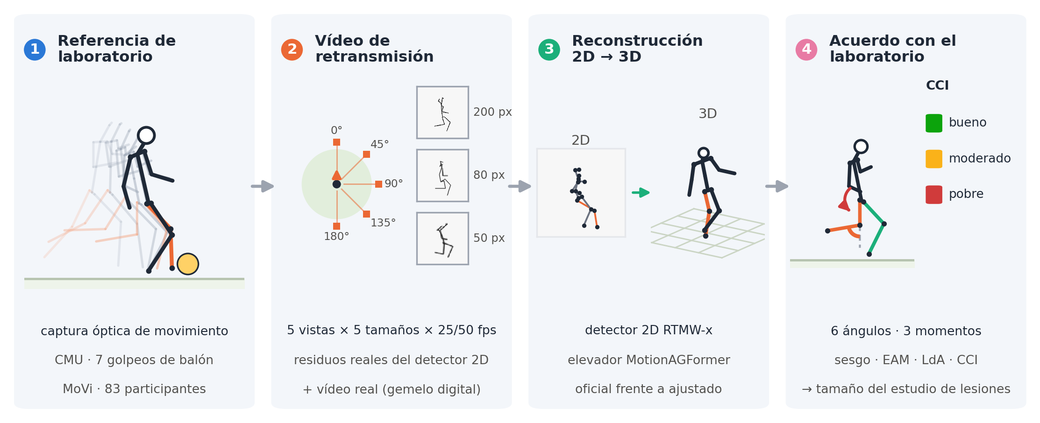
Figura 1. Diseño del estudio. (1) Los golpeos de laboratorio registrados con captura óptica aportan la referencia (se muestra un golpeo de balón de CMU, con las posturas difuminadas hasta el contacto). (2) Una cámara de retransmisión virtual filma cada golpeo desde cinco vistas, con cinco tamaños de jugador y a 25 o 50 fps (miniaturas: el mismo instante a 200, 80 y 50 px), y sus proyecciones 2D exactas se contaminan con los residuos que comete un detector en disparos reales de retransmisión; el vídeo real con captura sincronizada (MoVi) y un gemelo digital de cada grabación ponen a prueba la simulación. (3) Los puntos 2D se elevan a 3D con MotionAGFormer, con los pesos oficiales o con los adaptados al golpeo. (4) Seis rasgos cinemáticos y tres momentos de la pierna de golpeo se comparan con el laboratorio (sesgo, error absoluto medio, límites de acuerdo y CCI con las clases de Koo y Li), y la fiabilidad se traduce en el tamaño del estudio de lesiones necesario para validar un índice de carga.
CMU (golpeos de balón). Siete ensayos etiquetados «soccer – kick ball» de la base de datos de captura de movimiento de CMU (Carnegie Mellon University Graphics Lab 2003) (sujeto 10, ensayos 01–06; sujeto 11, ensayo 01; Vicon, 120 Hz), con los centros articulares virtuales del programa de captura. Seis ensayos tienen tres marcadores en el balón; el 11_01 incluye carrera previa; el 10_04 es un golpeo lento (velocidad máxima del tobillo de 4,1 m/s frente a 10,2–13,1 m/s).
MoVi (varios participantes, con vídeo). La ronda F de MoVi (Ghorbani et al. 2021) contiene, para 90 participantes, una acción de golpeo capturada a 120 Hz y procesada con Visual3D, con vídeo sincronizado de dos cámaras fijas calibradas (800 × 600 px, 30 fps), altura y masa corporal. Las articulaciones guardadas como (0, 0, 0) se trataron como huecos; los de hasta 0,25 s se interpolaron y se excluyeron los golpeos con huecos más largos, con lo que quedaron 83 participantes (55 mujeres). Son golpeos al aire de personas que no juegan al fútbol, así que sirven para validar la cadena de medida, no para describir la técnica futbolística. La sincronía (fotograma de captura = 4 × fotograma de vídeo) se comprobó proyectando la captura sobre las detecciones (desfase de 0 ± 2 fotogramas de captura).
Tabla 1. Conjuntos de datos usados.
Conjunto | Papel | Tamaño | Frecuencia | Notas
CMU | Referencia: golpeos reales de balón | 2 participantes, 7 golpeos | 120 Hz | Vicon; marcadores en el balón en 6 golpeos; uno con carrera previa
MoVi (ronda F) | Referencia y vídeo real | 83 participantes, 83 golpeos al aire, 2 cámaras | 120 Hz; vídeo a 30 fps | Visual3D; altura y masa; licencia no comercial
3DSP | Error 2D del detector en retransmisión | 200 disparos de la Premier League, 6.000 detecciones | 25 fps | Anotación manual 2D del jugador que dispara

2.2 Rasgos cinemáticos y cargas articulares de la pierna de golpeo
La pierna de golpeo es aquella cuyo tobillo alcanza la mayor velocidad máxima, y el contacto se aproxima por el pico de velocidad del tobillo de golpeo; en los ensayos de CMU con marcadores en el balón lo comparamos con el contacto real, obtenido extrapolando hacia atrás la recta de salida del balón hasta su posición de reposo. Los seis rasgos se calcularon con un esqueleto de ocho articulaciones (hombros, caderas, rodillas y tobillos; Figura 2a–d): flexión de la rodilla de apoyo en el contacto; flexión máxima de la rodilla de golpeo y extensión máxima de la cadera de golpeo (de −0,3 s al contacto); rango de movimiento de la cadera de golpeo (de −0,3 a +0,2 s); e inclinaciones sagital y lateral del tronco en el contacto. Coinciden en parte con los de sistemas previos de una cámara (Noworolnik y Jaworek-Korjakowska 2025) y con determinantes del rendimiento del golpeo (Lees et al. 2010; Kellis y Katis 2007).
Entre el final del armado y el contacto, la pierna de golpeo no toca el suelo, así que los momentos netos en su rodilla y su cadera quedan determinados por la cinemática y la inercia del muslo, la pierna y el pie (Figura 2e). Usamos un modelo de Newton–Euler con los parámetros de los segmentos de de Leva (1996), el pie como masa puntual en el tobillo (los esqueletos de retransmisión no tienen puntos del pie) y la velocidad angular de cada segmento a partir de su eje longitudinal (ω = u × u̇). Los momentos se proyectaron sobre el eje lateral de la pelvis (positivos: extensor de rodilla y flexor de cadera) tras un filtrado Butterworth de fase cero (12 Hz, o 0,35 × fps si es menor). Se extrajeron tres picos normalizados por la masa: los momentos flexor máximo de cadera y extensor máximo de rodilla desde el final del armado hasta el contacto, y el momento flexor máximo (de frenado) de rodilla en los 100 ms previos al contacto; el Índice de Carga del Golpeo (KLI) es su media en puntuaciones z. El modelo se verificó analíticamente (miembro estático, simetría especular, escalado cuadrático con la velocidad) y fue idéntico para la referencia y la estimación, de modo que la comparación aísla la cadena de medida. En un golpeo fuerte y uno lento del mismo jugador da 1,01 frente a 0,43 N·m/kg de momento flexor de cadera y 0,89 frente a 0,12 N·m/kg de momento flexor de rodilla (Figura 2f).
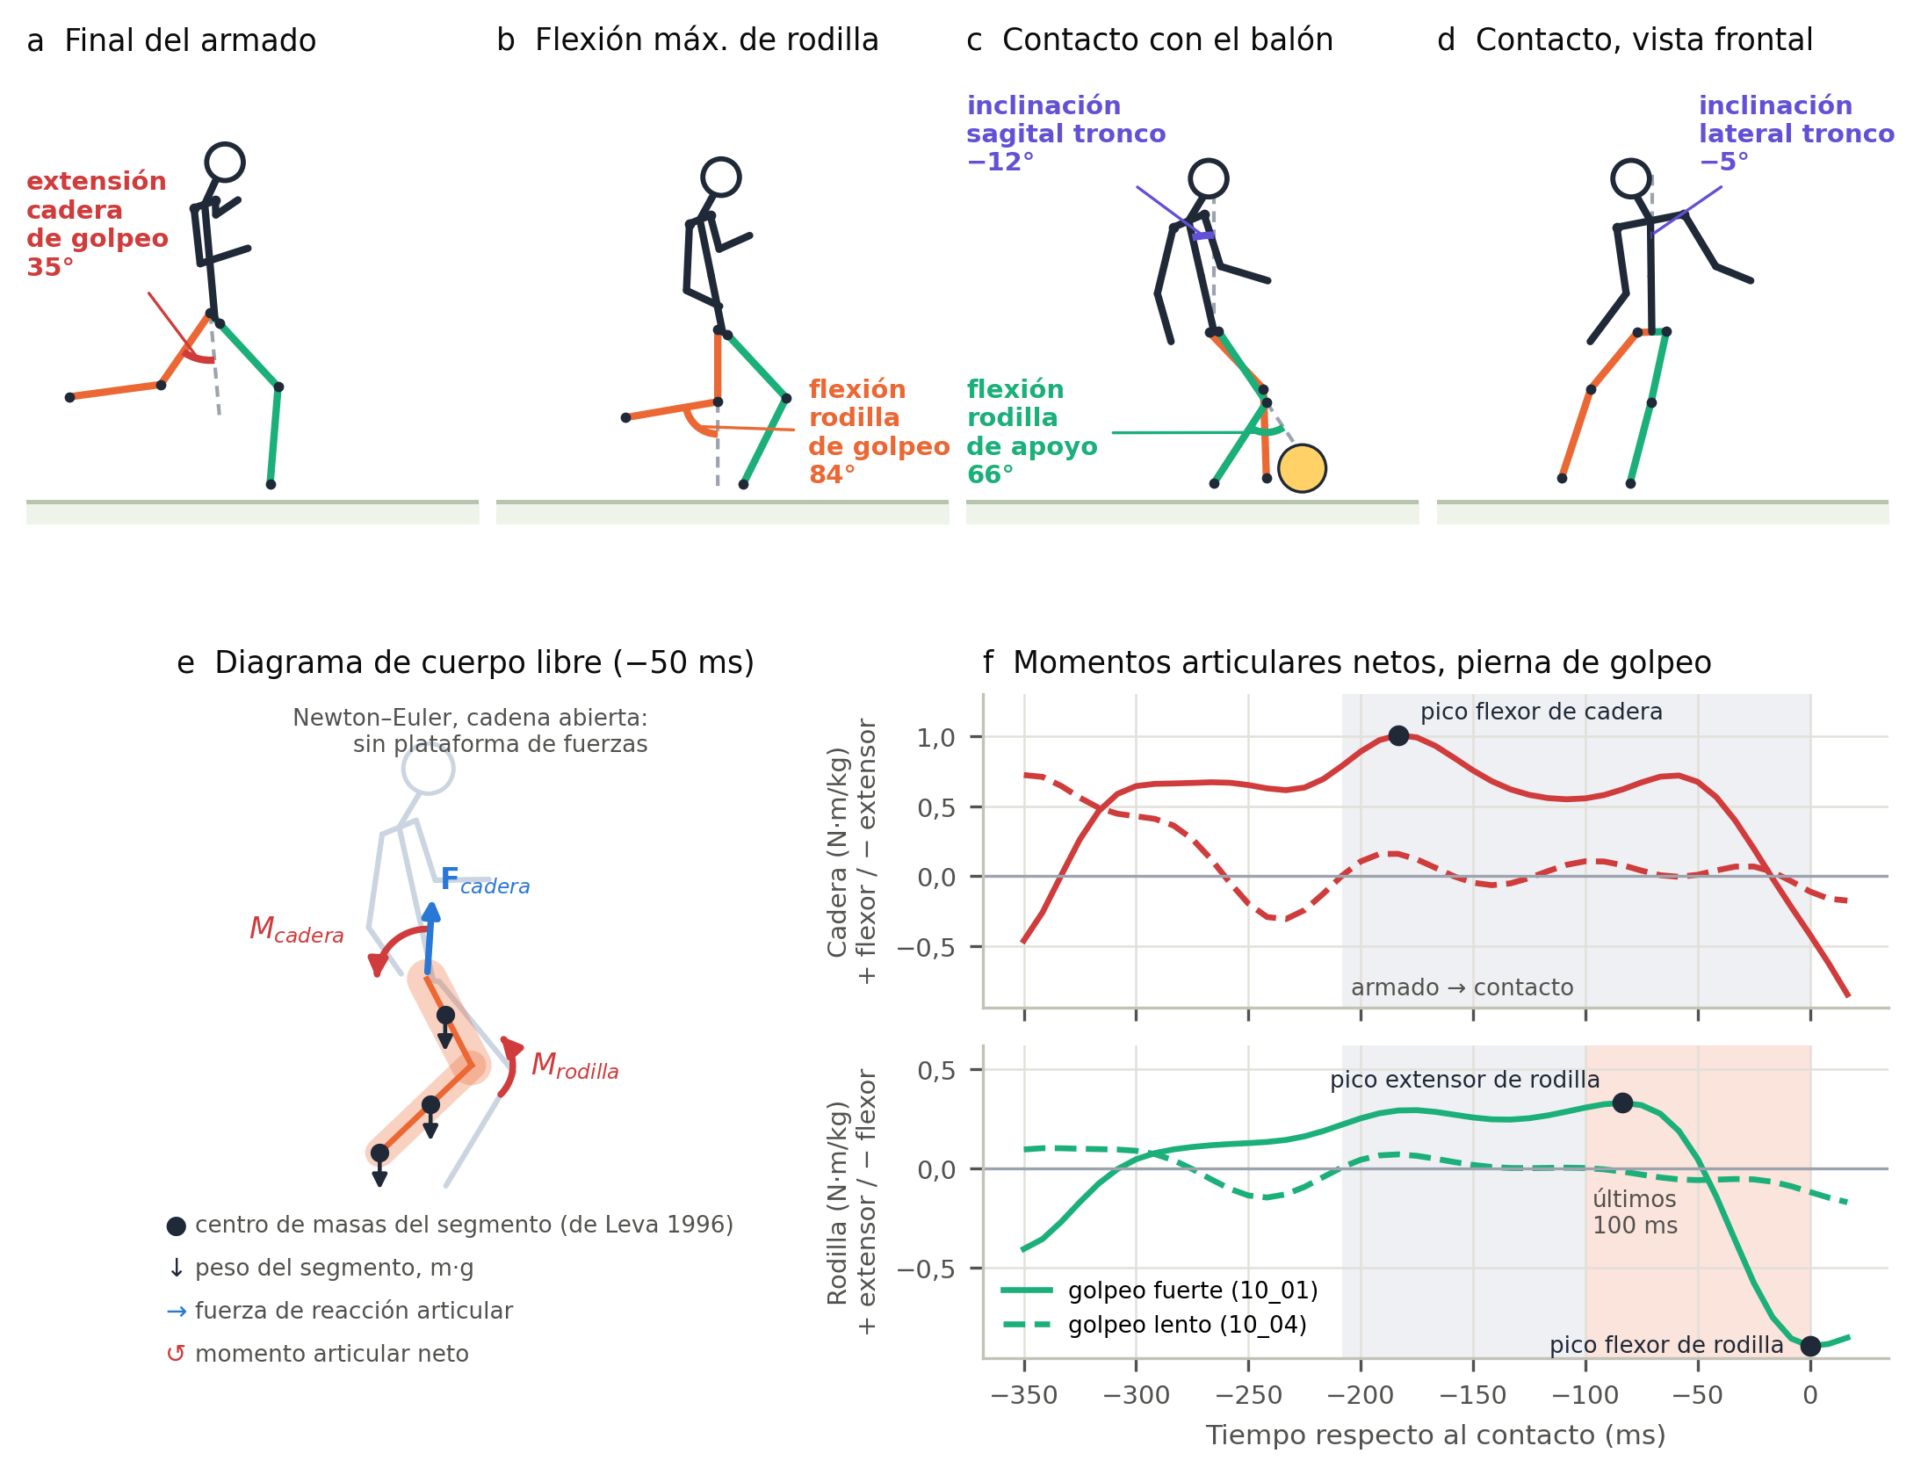
Figura 2. El modelo del golpeo sobre un golpeo real de balón (CMU 10_01, 120 Hz). (a–d) Cinco de los seis rasgos cinemáticos leídos sobre el esqueleto (el sexto es el rango de movimiento de la cadera de golpeo): extensión de la cadera de golpeo al final del armado (a), flexión máxima de la rodilla de golpeo (b), flexión de la rodilla de apoyo e inclinación sagital del tronco en el contacto con el balón (c) e inclinación lateral del tronco en el contacto (d); naranja: pierna de golpeo; verde: pierna de apoyo. (e) Diagrama de cuerpo libre de la pierna de golpeo 50 ms antes del contacto: pesos de los segmentos en sus centros de masas, fuerza de reacción en la cadera y momentos articulares netos. (f) Momentos netos de cadera y rodilla de este golpeo y de un golpeo lento del mismo jugador (10_04, discontinua); franja gris: del final del armado al contacto; franja naranja: últimos 100 ms; puntos: los tres picos de carga usados como variables.

2.3 Error 2D en retransmisión, cámara virtual y elevación a 3D
Usamos el conjunto 3D Shot Posture (3DSP) (Yeung et al. 2024): 200 disparos de retransmisiones de la Premier League inglesa (vía SoccerNet (Deliège et al. 2021)), con 20 fotogramas consecutivos a 25 fps y 17 puntos anotados a mano del jugador que dispara. RTMW-x (Tao Jiang et al. 2024; Jiang et al. 2023) se aplicó dentro de la caja anotada de la persona, y también al 75 % y al 50 % de escala en una cuarta parte de los disparos (6.000 detecciones). Damos el error RMS por eje en función de la altura del jugador H y ajustamos σ(H) = √((aH)² + b²), una cota superior del error del detector porque las anotaciones tienen su propio error.
Cada golpeo de referencia se remuestreó a 25 o 50 fps y se filmó con una cámara estenopeica a 40 m, a 15° de elevación y con azimuts de 0° (frontal), 45°, 90° (lateral, del lado de la pierna de golpeo), 135° y 180°, con H ∈ {400, 200, 120, 80, 50} px. Se añadieron tres modelos de error 2D: ninguno; ruido gaussiano independiente con la σ(H) medida; y un remuestreo de secuencias completas de 20 fotogramas de residuos reales de RTMW en 3DSP, escalados por H, que conserva la correlación temporal y los fallos groseros, como confundir izquierda y derecha.
Elevamos el 2D a 3D con MotionAGFormer-B y sus pesos oficiales de Human3.6M (Mehraban et al. 2024; Ionescu et al. 2014). Dos detalles tuvieron efectos de primer orden: la entrada 2D debe normalizarse en un recorte centrado en el jugador, porque normalizarla en toda la imagen, como hace la demostración pública, da errores de 50–90° con jugadores pequeños incluso sin ruido; y las puntuaciones de RTMW no son probabilidades, así que se sustituyeron por una confianza constante de 0,9 (pasarlas sin cambios infravaloraba la flexión de la rodilla de golpeo en 41°). La reconstrucción se escaló a la longitud del muslo de referencia (equivale a conocer la estatura) y se alineó rígidamente una vez por secuencia (equivale a la calibración del campo). El contacto fue conocido (como lo da un sensor en el balón) o automático (pico de velocidad del tobillo en la reconstrucción). Salvo para la escala y el alineamiento, las estimaciones desde vídeo nunca usaron la referencia.

2.4 Vídeo real y gemelo digital
Para cada participante de MoVi y cada cámara, YOLOX-m (Ge et al. 2021) detectó a la persona; las imágenes se redujeron para que midiera 120, 80 o 50 px y se comprimieron en JPEG, o se dejaron a resolución nativa (unos 330 px), y RTMW-x estimó la postura. En el gemelo digital, cada grabación se volvió a simular exactamente en su geometría calibrada y con sus mismos fotogramas, con tres modelos de error 2D: ninguno, residuos reales de RTMW de los demás participantes de MoVi y residuos de retransmisión. Si el gemelo reproduce los errores medidos con imagen real, su variante de retransmisión es una estimación creíble del error en retransmisión.

2.5 Remedios
Fusión de repeticiones. Promediamos las estimaciones de dos (45° y 135°) o tres (45°, 90° y 135°) repeticiones virtuales con errores 2D independientes. Corrección de sesgo. Una calibración lineal por vista (referencia ≈ a + b·estimación) se aprendió en golpeos de laboratorio y se aplicó a participantes no vistos (dejando uno fuera) y, para probar la transferencia, se aprendió con todos los golpeos de MoVi y se aplicó a los golpeos de balón de CMU. Elevador adaptado al golpeo y a la retransmisión. MotionAGFormer-B se ajustó con datos sintéticos de retransmisión generados a partir de la captura de MoVi (las 21 acciones grabadas; vista aleatoria, elevación de 5–25°, distancia de 15–60 m, H de 40–400 px, 25 o 50 fps; residuos de retransmisión, ruido gaussiano o proyección exacta) durante 1.000 iteraciones con la pérdida original. Los participantes se repartieron en dos pliegues y cada modelo se evaluó solo con los participantes que nunca vio. Los disparos de 3DSP se dividieron en dos mitades estratificadas por altura del jugador: el entrenamiento usó una mitad y todas las pruebas con cámara virtual del elevador adaptado, la otra. Los golpeos de balón de CMU no se usaron nunca para entrenar.

2.6 Ejemplo de campo
Para ilustrar la cadena con golpeos reales de fútbol, el autor (varón adulto, 177 cm, 78 kg, jugador aficionado, diestro) realizó 13 golpeos con el empeine a balón parado en una pista exterior (8 fuertes y 5 suaves), cada uno filmado una vez con un móvil en una posición fija (1920 × 1080 px, 60 fps) desde una de cuatro tomas: lateral (5 golpeos), diagonal desde atrás (4), diagonal desde delante (2) y de frente (2). El jugador midió 170–241 px (mediana de 199 px). Los vídeos se procesaron con el mismo detector y el mismo elevador a resolución nativa y con el jugador reducido a 80 px y comprimido en JPEG. La reconstrucción se escaló con una longitud de muslo de 0,245 × estatura (Winter 2009), la vertical de la imagen se tomó como la vertical del mundo (cámara nivelada), los cruces ocasionales de las etiquetas izquierda y derecha de rodillas y tobillos se corrigieron por continuidad temporal (Viterbi; 20 de 10.200 fotogramas) y el contacto fue el pico de velocidad del tobillo derecho (de golpeo). Sin captura óptica, este ejemplo pone a prueba la verosimilitud — si se distinguen los golpeos fuertes de los suaves — y la consistencia entre resoluciones, no la validez.

2.7 Estadística y criterios de aceptabilidad
Para cada variable damos el sesgo, el error absoluto medio (EAM), los límites de acuerdo del 95 % (Bland y Altman 1986), el CCI(2,1) de acuerdo absoluto (Shrout y Fleiss 1979) con las clases de Koo y Li (Koo y Li 2016) y la pendiente de calibración λ (regresión de la referencia sobre la estimación), con intervalos de confianza del 95 % de 1.000 remuestreos por participantes. La condición típica de retransmisión es H = 80 px, 25 fps, residuos de retransmisión, contacto conocido y vistas de repetición (45–135°). El tamaño muestral lo fijaron los conjuntos disponibles (83 participantes superan los 50 que se suelen recomendar en estudios de fiabilidad (Koo y Li 2016)).
La idoneidad se juzgó con criterios tomados de la literatura, uno por uso práctico. Comparar con normas de laboratorio (ángulos): EAM ≤ 5°, el nivel a partir del cual el error cinemático se considera preocupante (McGinley et al. 2009), y un sesgo equivalente a cero dentro de ±5° (dos pruebas unilaterales, α = 0,05, un valor por participante (Schuirmann 1987; Lakens 2017)). Ordenar jugadores: CCI ≥ 0,75 con el límite inferior de su IC 95 % ≥ 0,5. Seguir a un jugador: error aleatorio (DE de las diferencias) no mayor que el cambio mínimo relevante, 0,2 DE entre jugadores (Hopkins et al. 2009).
Las curvas medias de flexión de rodilla y de cadera del laboratorio y de la reconstrucción se compararon con mapeo estadístico paramétrico unidimensional no paramétrico (Pataky 2012; Pataky et al. 2015; Nichols y Holmes 2002): estadísticos t emparejados en cada instante, con el umbral crítico y los valores p de cada racimo obtenidos de 10.000 permutaciones de signo del máximo |t| (α de familia = 0,05).

2.8 Tamaño de un estudio de lesiones
Si un índice de carga W mide la carga verdadera X con error aleatorio, la asociación entre X y la lesión estimada a través de W queda atenuada por la fiabilidad λ (Hutcheon et al. 2010). Con la fórmula de Schoenfeld (Schoenfeld 1983), el número de lesiones necesario para detectar un cociente de riesgos HR por DE de X (α = 0,05, potencia 0,8) es D = (z_{0,975} + z_{0,8})² / (λ · ln² HR). Traducimos D a temporadas de LaLiga suponiendo 20 clubes × 25 jugadores y 0,05–0,10 lesiones de aductor o cuádriceps relacionadas con el golpeo por jugador y temporada (0,6 lesiones musculares por jugador y temporada, el 42 % de aductor o cuádriceps (Ekstrand et al. 2011), entre un cuarto y la mitad atribuibles al golpeo (Serner et al. 2019; Mendiguchia et al. 2013); un supuesto explícito).

3. Resultados

3.1 Instante del contacto y error del detector en retransmisión
En los cinco golpeos de CMU con marcadores en el balón, el pico de velocidad del tobillo de golpeo precedió al contacto real en 19,6 ms (6,8–32,2 ms; Figura suplementaria S1), menos de un fotograma de retransmisión, y calcular los rasgos en ese pico los cambió como mucho 2,1°.
En los disparos de retransmisión, el error RMS por eje del detector siguió σ(H) = √((0,063 H)² + 3,9²) px, y bajó del 12,9 % de la altura del jugador a unos 27 px al 7,6 % a unos 86 px (Figura 3a). Los tobillos (14,4 %) y las muñecas (13,7 %) fueron las articulaciones menos precisas, y las caderas (5,6 %) y los hombros (5,5 %) las más precisas (Figura 3b). En vídeo de laboratorio reducido a los mismos tamaños, el mismo detector se equivocó en un 3,1–4,0 % de H: las imágenes de retransmisión son más del doble de difíciles.
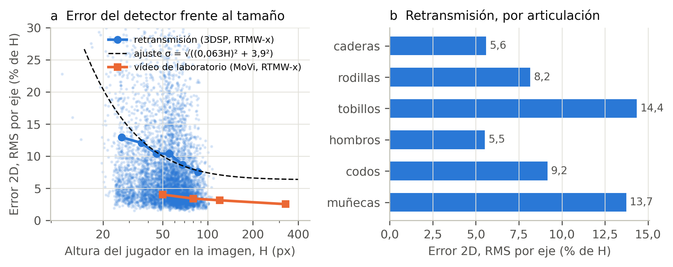
Figura 3. Error del detector 2D. (a) Error RMS por eje relativo a la altura del jugador en disparos de retransmisión (3DSP; puntos: fotogramas; línea: RMS por tramos; discontinua: modelo ajustado) y en vídeo de laboratorio reducido a tamaños de retransmisión (MoVi). (b) Error en retransmisión por articulación.

3.2 Sensibilidad a la vista, el tamaño, la frecuencia de imagen, el modelo de error y el contacto
Sin ruido 2D, el elevador por sí solo produjo un error medio de los rasgos de 9,2° en los golpeos de MoVi y de 15,0° en los golpeos de balón de CMU; dentro de MoVi, el error no se relacionó con la intensidad del golpeo (ρ de Spearman = 0,12; p = 0,27; Figura suplementaria S2). Con residuos de retransmisión, la vista de cámara fue lo que más influyó: los errores en MoVi fueron de 11,9° (lateral), 13,5° (135°), 19,0° (45°), 20,0° (espalda) y 22,6° (frontal) (Figuras suplementarias S3 y S4). El tamaño del jugador influyó poco entre 50 y 400 px (16,8–18,2°). El ruido gaussiano independiente de la magnitud medida exageró el error de las secuencias reales de residuos entre 1,05 y 1,8 veces; 50 fps no mejoraron sobre 25 fps (16,7° frente a 17,4°); y detectar el contacto a partir de la postura reconstruida en lugar de conocerlo aumentó el error de 17,4° a 23,1° (Figura suplementaria S5).
En la curva media (Figura 4), desde una cámara lateral la flexión de cadera reconstruida siguió de cerca la curva de laboratorio (diferencia media de 3,3°; significativa solo entre −160 y −120 ms, p = 0,011), y la flexión de rodilla la siguió hasta el máximo, pero se perdió la extensión de la rodilla durante el contacto: 18° más flexionada en el contacto y 36° más 120 ms después (significativa de −40 a +200 ms, p < 0,001). Desde una cámara frontal, el ángulo de rodilla reconstruido fue casi plano (85–101° frente a 19–86°; significativo en toda la ventana, p < 0,001).
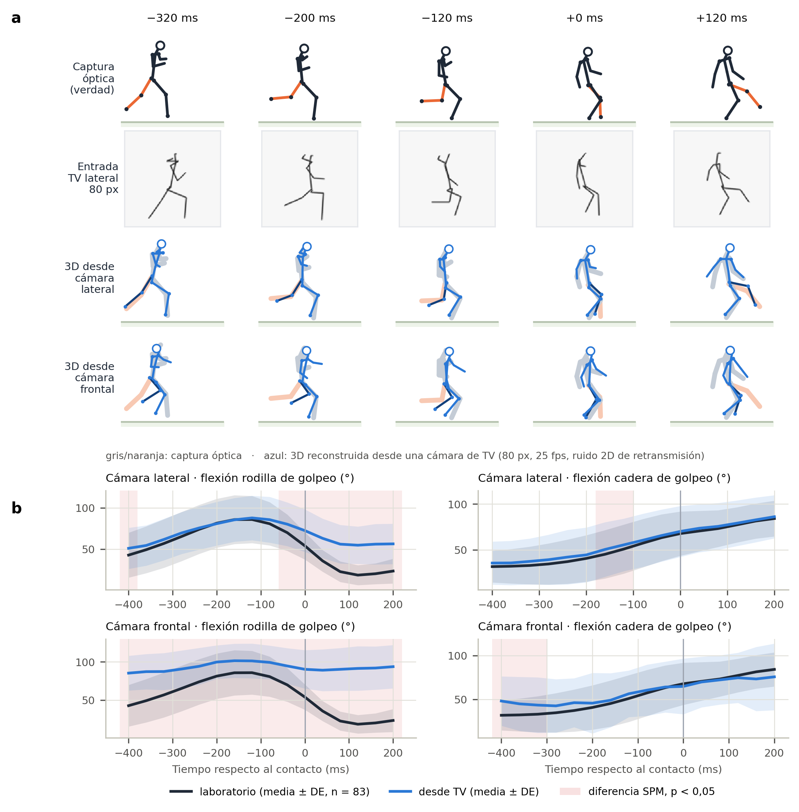
Figura 4. Lo que ve la cámara de retransmisión y lo que se reconstruye. (a) Un golpeo real de balón (CMU 10_01) en cinco instantes alrededor del contacto: captura óptica (fila superior); entrada 2D de una cámara de retransmisión lateral con el jugador a 80 px, 25 fps y residuos 2D reales de retransmisión (segunda fila); y 3D reconstruida desde una cámara lateral y desde una frontal (azul) superpuesta a la verdad (gris, pierna de golpeo en naranja), alineadas en la pelvis. (b) Flexión de la rodilla y de la cadera de golpeo alrededor del contacto, laboratorio frente a reconstrucción desde una sola cámara en la misma condición: media ± DE de los 83 participantes de MoVi; el tiempo 0 es el contacto tomado del esqueleto de laboratorio; franjas rojas: intervalos en los que las curvas difieren (SPM no paramétrico, p < 0,05).

3.3 Acuerdo en la condición típica de retransmisión
Solo dos rasgos alcanzaron un acuerdo moderado entre jugadores (Tabla 2): la flexión máxima de la rodilla de golpeo (EAM 16,5°, CCI 0,64) y la extensión máxima de la cadera de golpeo (15,7°, 0,55). Las inclinaciones del tronco tuvieron un acuerdo pobre (CCI 0,42) pese a errores de unos 7°, porque los jugadores solo se diferencian en unos 7° en ellas. La flexión de la rodilla de apoyo tuvo un sesgo proporcional (+15,6° de media; Figura suplementaria S6) y ningún acuerdo (CCI 0,07). El acuerdo fue aún menor desde las vistas frontal y de espalda (Figura suplementaria S7).
Tabla 2. Acuerdo entre la estimación de tipo retransmisión y la captura óptica (MoVi, n = 83; 80 px, 25 fps, residuos de retransmisión, contacto conocido, vistas de repetición de 45–135°). EAM y CCI con intervalos de confianza del 95 % por remuestreo; DE: desviación estándar de la referencia entre jugadores.
Variable | DE de referencia | Sesgo | EAM (IC 95 %) | Límites de acuerdo 95 % | CCI(2,1) (IC 95 %) | Clase
Flexión de la rodilla de apoyo en el contacto (°) | 8,8 | +15,6 | 20,4 (18,8–22,1) | −25,6 a 56,8 | 0,07 (0,02–0,13) | pobre
Flexión máxima de la rodilla de golpeo (°) | 28,7 | +3,0 | 16,5 (14,6–18,8) | −41,2 a 47,1 | 0,64 (0,55–0,71) | moderado
Extensión máxima de la cadera de golpeo (°) | 20,0 | +1,2 | 15,7 (13,9–17,6) | −40,9 a 43,3 | 0,55 (0,39–0,68) | moderado
Rango de movimiento de la cadera de golpeo (°) | 22,0 | +2,7 | 18,0 (15,4–21,1) | −55,3 a 60,7 | 0,45 (0,31–0,63) | pobre
Inclinación sagital del tronco en el contacto (°) | 7,0 | −1,6 | 7,1 (6,3–8,0) | −19,9 a 16,8 | 0,42 (0,28–0,54) | pobre
Inclinación lateral del tronco en el contacto (°) | 7,5 | −4,3 | 7,0 (6,1–7,9) | −19,9 a 11,3 | 0,42 (0,32–0,51) | pobre
Momento flexor máximo de cadera (N·m/kg) | 0,30 | +0,54 | 0,63 (0,54–0,72) | −1,01 a 2,09 | 0,10 (0,06–0,17) | pobre
Momento extensor máximo de rodilla (N·m/kg) | 0,11 | +0,11 | 0,17 (0,15–0,20) | −0,38 a 0,60 | 0,16 (0,04–0,30) | pobre
Momento flexor máximo de rodilla (N·m/kg) | 0,08 | +0,17 | 0,21 (0,18–0,24) | −0,30 a 0,65 | 0,06 (0,00–0,12) | pobre

3.4 Vídeo real y gemelo digital
En las grabaciones reales de MoVi (82 participantes × 2 cámaras), los errores de los rasgos crecieron solo moderadamente de la resolución nativa a 50 px (Tabla 3, Figura 5a). Dos rasgos tuvieron sesgos grandes e independientes del tamaño — extensión máxima de la cadera de golpeo (+22°) e inclinación sagital del tronco (−13°) —, coherentes con las distintas definiciones de los puntos del detector (caderas y hombros en la superficie de la piel) y de los centros articulares. A 80 px, el acuerdo fue bueno para la inclinación lateral del tronco (CCI 0,71) y moderado para el rango de cadera (0,67) y la flexión máxima de rodilla (0,56). El gemelo digital reprodujo los errores con imagen real (Figura 5b): simular cada grabación con su propia geometría y los residuos de los demás participantes predijo el EAM medido en las imágenes reales con r = 0,84 y una discrepancia media de 3,9° (13,0° simulado frente a 14,8° real); fue algo optimista en los dos rasgos con sesgos de definición, así que los errores de retransmisión de los apartados anteriores son, en todo caso, cotas inferiores.
Tabla 3. Acuerdo del vídeo real con la captura óptica (MoVi, 82 participantes, dos cámaras, contacto conocido). EAM en grados, con el CCI(2,1) entre paréntesis.
Rasgo | Nativa (~330 px) | 120 px | 80 px | 50 px | Sesgo a 80 px
Flexión de la rodilla de apoyo en el contacto | 10,3 (0,45) | 11,4 (0,39) | 12,5 (0,27) | 12,8 (0,24) | −8,5
Flexión máxima de la rodilla de golpeo | 16,5 (0,62) | 18,4 (0,61) | 20,3 (0,56) | 24,5 (0,48) | −8,8
Extensión máxima de la cadera de golpeo | 22,4 (0,48) | 23,7 (0,42) | 24,1 (0,39) | 25,9 (0,29) | +23,4
Rango de movimiento de la cadera de golpeo | 16,0 (0,68) | 15,5 (0,68) | 15,5 (0,67) | 17,7 (0,57) | +3,5
Inclinación sagital del tronco en el contacto | 13,1 (0,18) | 13,5 (0,16) | 13,6 (0,15) | 13,4 (0,16) | −13,4
Inclinación lateral del tronco en el contacto | 3,5 (0,77) | 3,8 (0,73) | 3,8 (0,71) | 4,4 (0,63) | −0,9
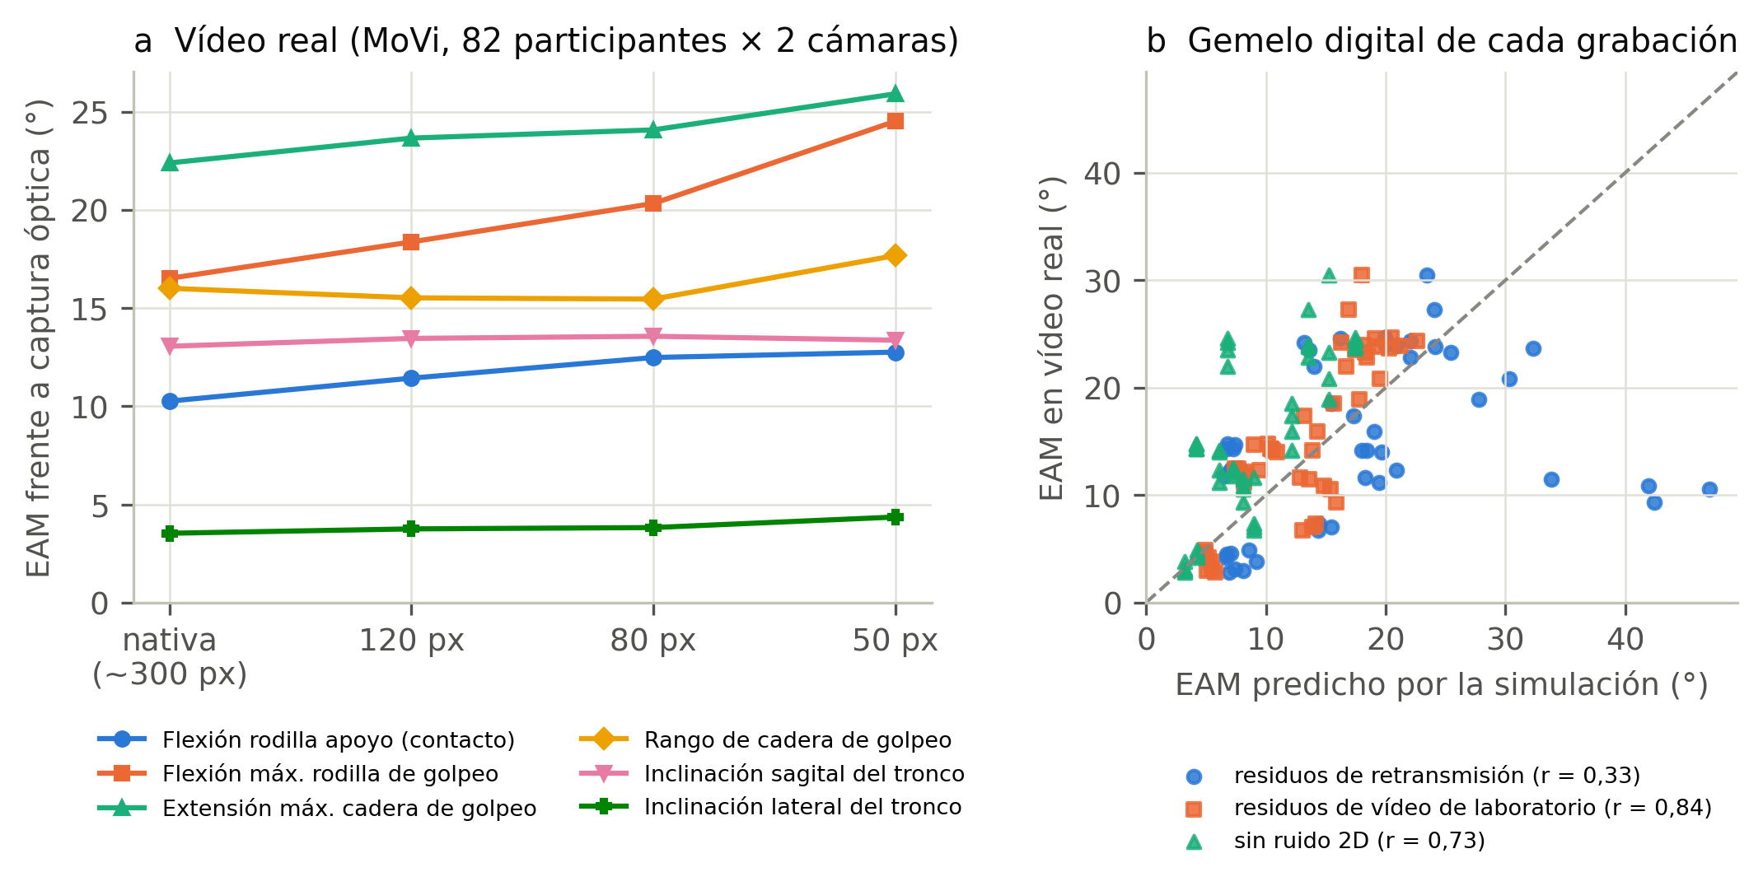
Figura 5. Validación con imagen real. (a) EAM de cada rasgo en vídeo real a resolución nativa y reducido a tamaños de jugador de retransmisión. (b) Gemelo digital: EAM predicho al simular cada grabación con su propia geometría de cámara frente al EAM medido con las imágenes reales, para tres modelos de error 2D.

3.5 Cargas articulares de la pierna de golpeo
En laboratorio, cada pico de momento aumentó con la intensidad del golpeo (ρ de Spearman = 0,56–0,58 con la velocidad máxima del tobillo, p < 10⁻⁷) y el KLI lo hizo con fuerza (ρ = 0,79; Figura 6a); los golpeos de balón de CMU produjeron momentos flexores máximos de cadera de 1,0–2,0 N·m/kg frente a 0,71 ± 0,30 N·m/kg en los golpeos al aire de MoVi. Desde vídeo de tipo retransmisión, las cargas salieron sesgadas al alza, el acuerdo fue pobre (CCI 0,06–0,16; Tabla 2, Figura 6b) y las pendientes de calibración fueron de 0,05–0,11. Un modelo ridge que predice las cargas de laboratorio a partir de los seis rasgos posturales explicó el 19–34 % de su varianza y, aplicado a las posturas de la retransmisión, alcanzó λ = 0,30–0,38. Detectar un cociente de riesgos de 1,5 por DE del KLI verdadero exige, por tanto, 48 lesiones con una medida de calidad de laboratorio, 126 con el sustituto postural y unas 590 con la dinámica inversa desde vídeo de tipo retransmisión (Figura 6c): una o dos, de tres a cinco y de doce a veinticuatro temporadas de toda LaLiga EA Sports, respectivamente.
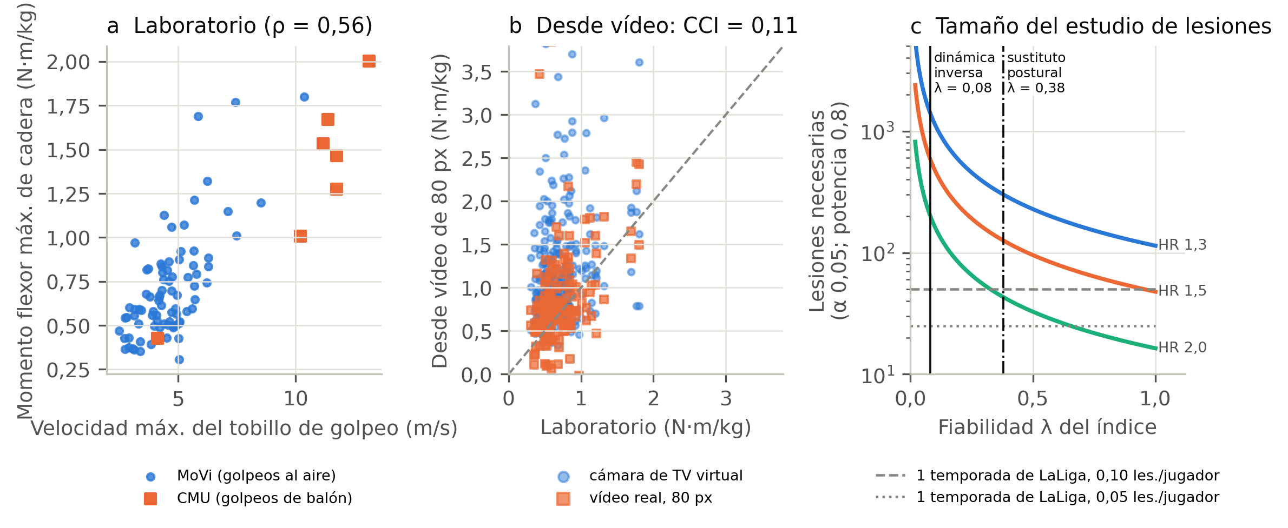
Figura 6. Cargas articulares de la pierna de golpeo. (a) Momento flexor máximo de cadera en laboratorio frente a la velocidad máxima del tobillo de golpeo (validez de constructo). (b) Momento flexor máximo de cadera desde vídeo de tipo retransmisión (80 px, 25 fps, vistas de repetición) frente a la referencia de laboratorio. (c) Lesiones necesarias para detectar un cociente de riesgos dado por DE de la carga verdadera en función de la fiabilidad λ del índice medido; líneas horizontales: lesiones que acumularía toda la liga en una temporada con dos incidencias supuestas.

3.6 Remedios
Promediar tres repeticiones elevó el acuerdo entre jugadores respecto a una sola cámara a 45° en la extensión máxima de la cadera de golpeo (CCI de 0,40 a 0,78; EAM de 19,3° a 9,4°), la flexión máxima de la rodilla de golpeo (de 0,61 a 0,76), el rango de cadera (de 0,32 a 0,66) y la inclinación sagital del tronco (de 0,48 a 0,68) (Figura 7); dos repeticiones dieron la mayor parte de la mejora. Una corrección de sesgo aprendida en laboratorio redujo los errores absolutos donde el sesgo era grande (flexión de la rodilla de apoyo de 12,9–34,7° a unos 7°), pero no elevó el acuerdo y, aprendida con golpeos al aire y aplicada a los golpeos de balón de CMU, los empeoró (flexión de la rodilla de apoyo de 4,8° a 31,2°; extensión máxima de la cadera de 7,1° a 27,8°).
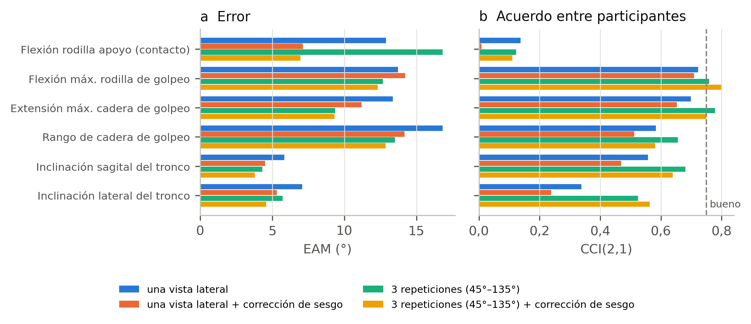
Figura 7. Remedios a 80 px y 25 fps (MoVi, participantes no vistos): una sola cámara lateral frente a la fusión de tres repeticiones, cada una sin y con la corrección de sesgo aprendida en laboratorio.
El ajuste del elevador redujo su error 3D en ventanas sintéticas de retransmisión de participantes no vistos en un 60–64 % (MPJPE de unas 0,09 a 0,033–0,037 alturas de jugador). En la cámara virtual a 80 px con los residuos de retransmisión reservados, el error medio de los rasgos bajó de 14,7° a 8,3° y el acuerdo subió en todos los rasgos (por ejemplo, flexión máxima de la rodilla de golpeo con CCI de 0,64 a 0,82, inclinación lateral del tronco de 0,37 a 0,77 y flexión de la rodilla de apoyo de 0,08 a 0,51; Figura suplementaria S8a). En vídeo real reducido a 80 px la mejora fue menor (error medio de 15,0° a 13,3°; rango de cadera con CCI de 0,67 a 0,76 y flexión máxima de rodilla de 0,56 a 0,67), y la flexión de la rodilla de apoyo empeoró (de 12,5° a 14,6°). En los golpeos de balón de CMU, que no estaban en el entrenamiento, el elevador adaptado fue peor que el oficial (error medio de 11,8° a 16,7°; rango de cadera de 18,2° a 33,0°; Figura suplementaria S8b). Las cargas articulares siguieron sin ser fiables (CCI ≤ 0,41).

3.7 Idoneidad para cada uso
Con una sola cámara de retransmisión, ninguna variable sirvió para ningún uso (Tabla 4). Con tres repeticiones fusionadas y corrección de sesgo de laboratorio, la flexión máxima de la rodilla de golpeo pasó a servir para ordenar jugadores (CCI 0,80, IC 95 % 0,70–0,87), la extensión máxima de la cadera se quedó justo por debajo (0,749; 0,61–0,85) y las dos inclinaciones del tronco coincidieron con los valores de laboratorio dentro de 5°. Con el elevador adaptado bastó una sola cámara simulada para que la flexión máxima de la rodilla de golpeo y la inclinación lateral del tronco sirvieran para ordenar jugadores, y en vídeo real a 80 px el rango de movimiento de la cadera de golpeo pasó a servir para ordenar (CCI 0,76; 0,68–0,83); con el elevador oficial, en vídeo real solo la inclinación lateral del tronco cumplió un criterio (comparar con normas; EAM 3,8°). Ninguna variable, en ninguna condición, permitió seguir a un jugador (errores aleatorios de 2,7 a 16,5 veces el cambio mínimo relevante), y ninguna carga articular cumplió ningún criterio.
Tabla 4. Idoneidad para cada uso con criterios de la literatura (MoVi; 80 px, 25 fps, contacto conocido). Cada celda indica los usos que se cumplen y, entre paréntesis, el EAM (° o N·m/kg) y el CCI(2,1); «—»: no se cumple ningún uso. Normas: comparar con normas de laboratorio (ángulos: EAM ≤ 5° y sesgo equivalente a cero dentro de ±5°, TOST); ordenar: ordenar jugadores (CCI ≥ 0,75 con el límite inferior del IC 95 % ≥ 0,5). Ninguna variable cumplió el criterio de seguimiento individual (error aleatorio ≤ 0,2 DE entre jugadores) en ninguna condición. Las tres primeras columnas son simuladas (cámara virtual, residuos de retransmisión, vistas de repetición; el elevador adaptado, con residuos reservados); los intervalos de confianza del 95 % están en el archivo suplementario 2.
Variable | Una cámara | 3 repeticiones + corrección | Una cámara, elevador adaptado | Vídeo real | Vídeo real, elevador adaptado
Flexión de la rodilla de apoyo en el contacto (°) | — (20,4°; 0,07) | — (7,0°; 0,11) | — (7,3°; 0,51) | — (12,5°; 0,27) | — (14,6°; 0,22)
Flexión máxima de la rodilla de golpeo (°) | — (16,5°; 0,64) | ordenar (12,3°; 0,80) | ordenar (13,3°; 0,82) | — (20,3°; 0,56) | — (18,5°; 0,67)
Extensión máxima de la cadera de golpeo (°) | — (15,7°; 0,55) | — (9,3°; 0,749) | — (9,6°; 0,746) | — (24,1°; 0,39) | — (20,0°; 0,46)
Rango de movimiento de la cadera de golpeo (°) | — (18,0°; 0,45) | — (12,9°; 0,58) | — (12,0°; 0,74) | — (15,5°; 0,67) | ordenar (12,6°; 0,76)
Inclinación sagital del tronco en el contacto (°) | — (7,1°; 0,42) | normas (3,8°; 0,64) | normas (3,9°; 0,70) | — (13,6°; 0,15) | — (10,3°; 0,26)
Inclinación lateral del tronco en el contacto (°) | — (7,0°; 0,42) | normas (4,6°; 0,56) | normas + ordenar (3,6°; 0,77) | normas (3,8°; 0,71) | normas (4,1°; 0,747)
Momento flexor máximo de cadera (N·m/kg) | — (0,63; 0,10) | — (0,21; 0,21) | — (0,30; 0,41) | — (0,39; 0,28) | — (0,43; 0,31)
Momento extensor máximo de rodilla (N·m/kg) | — (0,17; 0,16) | — (0,07; 0,21) | — (0,08; 0,34) | — (0,13; 0,21) | — (0,12; 0,26)
Momento flexor máximo de rodilla (N·m/kg) | — (0,21; 0,06) | — (0,06; 0,05) | — (0,08; 0,18) | — (0,20; 0,06) | — (0,14; 0,12)

3.8 Ejemplo de campo
Desde las tomas lateral y diagonal trasera (Figura 8), los golpeos fuertes se distinguieron de los suaves por la velocidad máxima del tobillo de golpeo (media de 12,0 m/s, intervalo 8,9–14,7, frente a 8,7 m/s, 8,0–10,4), la flexión máxima de la rodilla de golpeo (93° frente a 72°) y el rango de movimiento de la cadera de golpeo (113° frente a 85°), y las velocidades del tobillo fueron parecidas a las de los golpeos de balón de laboratorio (10,2–13,1 m/s). De frente se perdió el orden (6,7 m/s en el golpeo fuerte frente a 8,1 m/s en el suave) y la extensión máxima de la cadera de golpeo salió inverosímil (−32° y −25°), como predijo la simulación para las vistas frontales (Figura suplementaria S9). Reducir el jugador a 80 px cambió la flexión máxima de rodilla, la extensión de cadera y las inclinaciones del tronco en 1,4–3,4° de media y la velocidad del tobillo en 1,1 m/s, pero sesgó la flexión de la rodilla de apoyo (+7,6° de media, hasta 24°). Los momentos estimados de la pierna de golpeo, en cambio, fueron inverosímiles: momentos flexores máximos de cadera de 2,0–5,4 N·m/kg, muy por encima de los 1,0–2,0 N·m/kg de los golpeos de balón de laboratorio, y un golpeo suave pudo tener la misma carga estimada que uno fuerte (3,5 frente a 3,6 N·m/kg; Figura suplementaria S10).
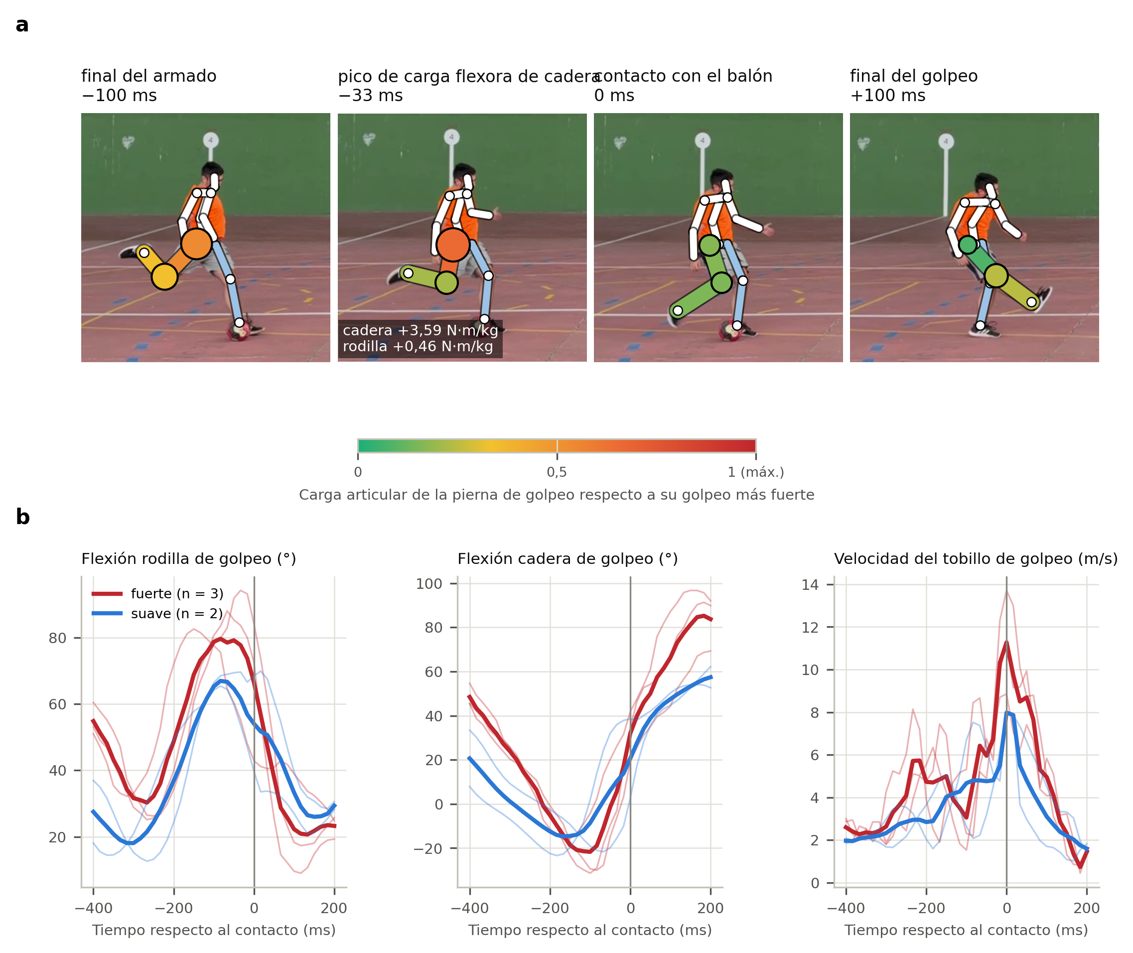
Figura 8. Ejemplo de campo: golpeos del autor filmados con un móvil (1080p, 60 fps; jugador de unos 200 px). (a) Un golpeo fuerte desde la toma lateral en cuatro instantes, con el esqueleto 2D detectado por RTMW-x; el muslo y la pierna de la pierna de golpeo se colorean según el momento neto de cadera y de rodilla estimado por dinámica inversa, respecto al valor máximo de sus golpeos fuertes: ilustra dónde y cuándo se concentra la carga, no un riesgo de lesión validado, porque los momentos desde vídeo salen inflados (apartado 3.5). (b) Flexión de la rodilla y de la cadera de golpeo y velocidad del tobillo de golpeo alrededor del contacto en los golpeos laterales fuertes (rojo, n = 3) y suaves (azul, n = 2); líneas finas: golpeos individuales; gruesas: media.

4. Discusión

4.1 Qué puede medir hoy el vídeo de retransmisión
Con modelos abiertos y de propósito general, una sola cámara de retransmisión no da una biomecánica del golpeo utilizable: ninguna variable cumplió un criterio de la literatura para ningún uso práctico, los errores de los ángulos de la pierna fueron de 15–20° — del orden de las diferencias entre jugadores — y el mejor acuerdo entre jugadores fue moderado. Un error absoluto pequeño no basta: las inclinaciones del tronco se midieron con unos 7° de error y aun así no sirvieron para ordenar jugadores, porque estos apenas se diferencian en ellas; una métrica de retransmisión debe juzgarse frente a la dispersión de la población que va a ordenar. La frecuencia de imagen no influyó, mientras que la vista de cámara, el error del detector con jugadores pequeños y el instante del contacto sí, así que el progreso depende de detectar mejor en 2D a jugadores pequeños, de elegir la cámara adecuada y de saber cuándo toca el pie el balón, no de subir la frecuencia de imagen. La información que la retransmisión ya tiene cambia el veredicto: fusionar las repeticiones que se muestran en la mayoría de los disparos, con una corrección aprendida en laboratorio, hizo que la flexión de la rodilla de golpeo sirviera para ordenar jugadores y que las inclinaciones del tronco fueran comparables con normas de laboratorio. Seguir a un jugador, en cambio — por ejemplo, detectar que su armado ha cambiado tras una lesión —, quedó fuera de alcance por un factor de tres o más. Por último, un ruido gaussiano de la magnitud correcta exageró los errores hasta 1,8 veces, así que los estudios de simulación de biomecánica con vídeo deberían usar secuencias de residuos reales o, mejor, comprobarse con imágenes reales, como hizo nuestro gemelo digital. El ejemplo de campo reprodujo estos patrones en golpeos reales de balón filmados con un móvil: la intensidad del golpeo se vio en la velocidad del tobillo y en la postura desde las tomas lateral y diagonal trasera, pero no de frente, y las cargas de la dinámica inversa salieron inverosímiles.

4.2 El balón conectado y los datos propios del fútbol
Conocer el instante del contacto redujo en una cuarta parte el error de los rasgos de la pierna. El balón conectado de LaLiga registra cada toque (LaLiga 2026) con una resolución que nuestro análisis de CMU muestra suficiente (el pico de velocidad del tobillo precede al contacto en unos 20 ms, lo que cambia los rasgos como mucho 2°), así que combinar la marca de tiempo del balón con la postura de la retransmisión debería ser lo normal, no un refinamiento. Los límites de los demás remedios apuntan al mismo cuello de botella: una corrección aprendida con golpeos al aire empeoró los errores de los golpeos reales de balón, y un elevador adaptado al golpeo con ruido de retransmisión, que mejoró los golpeos al aire no vistos en simulación y con imagen real, empeoró los golpeos de balón. Los modelos y las correcciones deben entrenarse y validarse, por tanto, con golpeos de fútbol con carrera previa e impacto, filmados por cámaras de retransmisión con 3D sincronizada. Esos datos existen dentro de los clubes y de las ligas, y el protocolo publicado convierte cualquiera de esos conjuntos en un banco de validación.

4.3 Un índice de carga articular: medible en laboratorio, todavía no desde la televisión
El modelo de la pierna de golpeo se comportó como debe hacerlo una medida de carga: el KLI aumentó con fuerza con la intensidad del golpeo, los golpeos de balón cargaron los flexores de cadera hasta casi tres veces más que los golpeos al aire, y un golpeo lento tuvo una fracción de la carga de un golpeo fuerte del mismo jugador. Los picos de momento flexor de cadera y de rodilla son la contrapartida mecánica de la demanda excéntrica sobre el recto femoral y el iliopsoas en la transición del armado al balanceo hacia delante, la fase implicada en las lesiones del recto femoral y de los aductores (Mendiguchia et al. 2013; Serner et al. 2019; Charnock et al. 2009). Desde vídeo de tipo retransmisión, sin embargo, el índice no se pudo recuperar (λ ≈ 0,08), porque la dinámica inversa necesita segundas derivadas que una reconstrucción a 25 fps no contiene. Como el error de medida atenúa cualquier asociación real, un estudio de lesiones necesitaría unas 48 lesiones relacionadas con el golpeo con una medida de calidad de laboratorio, pero unas 590 con la estimación actual desde la retransmisión: un estudio tan largo que durante él cambiarían las plantillas, el entrenamiento y la práctica médica. Por tanto, hay que subir la fiabilidad antes de intentar cualquier estudio prospectivo de lesiones.

4.4 Implicaciones prácticas
Dentro de las limitaciones que siguen, nuestros resultados sugieren que las estimaciones de una sola cámara de retransmisión de ángulos de la pierna, velocidades o cargas articulares no deberían usarse para decisiones sobre jugadores concretos; que las comparaciones entre jugadores deberían fusionar las repeticiones disponibles, anclar cada golpeo al instante de contacto del balón y usar solo variables que hayan demostrado servir para ordenar; y que cualquier métrica comercial de técnica o de carga debería acompañarse de su acuerdo con la captura óptica en condiciones de retransmisión.

4.5 Limitaciones
La referencia es de laboratorio: solo siete golpeos (dos participantes) son golpeos de fútbol con balón, y los 83 golpeos de MoVi son golpeos al aire de personas que no juegan al fútbol, más lentos que los disparos de partido; los errores del elevador fueron mayores en los golpeos de balón (15,0° frente a 9,2° sin ruido), así que nuestros errores son probablemente optimistas para disparos de partido. El error 2D procede de 200 disparos de una sola competición, con anotaciones que tienen su propio error, y se extrapola por encima de unos 90 px. La cámara virtual reproduce la geometría, el tamaño, la frecuencia y el error del detector, pero no el desenfoque de movimiento, las oclusiones ni el movimiento de la cámara, y el gemelo digital lo comprueba solo con imágenes de laboratorio. La escala y la vertical se dieron como conocidas; en la práctica ambas añaden error. El modelo de carga es simplificado e idéntico para la referencia y la estimación, así que cuantifica la medibilidad, no la carga sobre los tejidos. Los criterios de aceptabilidad proceden de la literatura, pero se aplicaron cuando ya se conocían los resultados principales, el estudio no se registró previamente y la incidencia de lesiones es un supuesto explícito. El ejemplo de campo tiene un solo jugador aficionado y no tiene referencia, y su tamaño de jugador (unos 200 px) se parece más a un primer plano de retransmisión que a un plano general. Evaluamos un detector y un elevador, y por eso se publica el banco de pruebas.

4.6 Conclusiones
El error del detector en retransmisión, de alrededor del 10 % de la altura de un jugador típico al disparar, es el cuello de botella. Con una sola cámara de retransmisión, ninguna variable del golpeo sirve para comparar con normas de laboratorio, ordenar jugadores o seguir a un jugador; fusionar las repeticiones y anclar el golpeo al instante de contacto del balón hace utilizables unas pocas variables para ordenar o para comparar con normas. Un índice de carga articular de la pierna de golpeo es válido en laboratorio, pero hoy no se puede medir desde la retransmisión, y validarlo como predictor de lesiones exigiría antes subir su fiabilidad con datos propios del fútbol.

Agradecimientos
Los datos de CMU usados en este proyecto se obtuvieron de mocap.cs.cmu.edu; la base de datos se creó con financiación de la NSF (EIA-0196217). Agradecemos al BioMotion Lab (MoVi), a los autores de 3DSP/AutoSoccerPose y de SoccerNet, a OpenMMLab (RTMW, YOLOX) y a los autores de MotionAGFormer que hayan publicado sus datos y modelos.

Contribuciones del autor (CRediT)
Roberto Martín Gutiérrez: conceptualización, metodología, software, validación, análisis formal, investigación, curación de datos, visualización, redacción del borrador original, y revisión y edición.

Financiación
Este trabajo no recibió financiación.

Declaración de intereses
El autor declara que no tiene intereses en conflicto. El autor trabaja como ingeniero de investigación en IA y cardiología computacional en el ICICOR – Hospital Clínico Universitario de Valladolid; este estudio se realizó de forma independiente y la institución no tuvo ningún papel en él.

Declaración de uso de IA generativa
Se usó IA generativa (Claude, de Anthropic, mediante Claude Code) como ayuda extensa para desarrollar el código de análisis, ejecutar y documentar los análisis, producir las figuras y redactar, editar y traducir al español el manuscrito. El autor revisó todo el código, los resultados y el texto, verificó los análisis y asume toda la responsabilidad del contenido.

Disponibilidad de los datos
Los conjuntos de datos analizados están disponibles a través de sus propietarios: la base de datos de captura de movimiento de CMU (mocap.cs.cmu.edu), MoVi (licencia de investigación no comercial; (Ghorbani et al. 2021)) y 3D Shot Posture (Yeung et al. 2024). Los resultados agregados, todas las figuras y el banco de residuos de retransmisión (residuos 2D numéricos, sin imágenes) están en https://github.com/convderover/broadcast-kick-biomechanics [PENDIENTE: DOI de Zenodo]. Los resultados por participante derivados de MoVi no se pueden redistribuir por su licencia, pero el código publicado los regenera. Los vídeos del ejemplo de campo muestran al autor y están disponibles a petición; los resultados por golpeo están en el repositorio.

Disponibilidad del código
Todo el código (Python) de la simulación, la reconstrucción, la estadística y las figuras, con sus pruebas unitarias, está en https://github.com/convderover/broadcast-kick-biomechanics con licencia MIT y archivado en Zenodo [PENDIENTE: DOI]. Las salidas estadísticas completas se aportan como archivo suplementario.

Depósito de datos
El banco de residuos de retransmisión y los resultados agregados están depositados en Zenodo [PENDIENTE: DOI].

Aprobación ética y consentimiento informado
Este análisis secundario usó solo conjuntos de datos públicos y anonimizados que sus propietarios recogieron con aprobación ética y consentimiento informado de los participantes; no se recogieron datos nuevos para los análisis principales, por lo que no fue necesaria otra aprobación. La única persona del ejemplo de campo es el autor, que consiente la publicación de sus imágenes.

Referencias
Apriantono, Tommy, Hiroyuki Nunome, Yasuo Ikegami, y Shinya Sano. 2006. «The effect of muscle fatigue on instep kicking kinetics and kinematics in association football». Journal of Sports Sciences 24 (9): 951-60. https://doi.org/10.1080/02640410500386050.
Baumgartner, Tobias, y Stefanie Klatt. 2023. «Monocular 3D human pose estimation for sports broadcasts using partial sports field registration». Proceedings of the IEEE/CVF Conference on Computer Vision and Pattern Recognition Workshops (CVPRW), 5109-18. https://doi.org/10.1109/CVPRW59228.2023.00539.
Bland, J. Martin, y Douglas G. Altman. 1986. «Statistical methods for assessing agreement between two methods of clinical measurement». The Lancet 327 (8476): 307-10. https://doi.org/10.1016/S0140-6736(86)90837-8.
Carnegie Mellon University Graphics Lab. 2003. CMU Graphics Lab Motion Capture Database. Http://mocap.cs.cmu.edu.
Charnock, Brandi L., Cara L. Lewis, William E. Garrett, y Robin M. Queen. 2009. «Adductor longus mechanics during the maximal effort soccer kick». Sports Biomechanics 8 (3): 223-34. https://doi.org/10.1080/14763140903229500.
de Leva, Paolo. 1996. «Adjustments to Zatsiorsky–Seluyanov’s segment inertia parameters». Journal of Biomechanics 29 (9): 1223-30. https://doi.org/10.1016/0021-9290(95)00178-6.
Deliège, Adrien, Anthony Cioppa, Silvio Giancola, Meisam J. Seikavandi, Jacob V. Dueholm, et al. 2021. «SoccerNet-v2: A dataset and benchmarks for holistic understanding of broadcast soccer videos». Proceedings of the IEEE/CVF Conference on Computer Vision and Pattern Recognition Workshops (CVPRW), 4503-14. https://doi.org/10.1109/CVPRW53098.2021.00508.
Dörge, Henrik C., Thomas Bull Andersen, Henrik Sørensen, y Erik B. Simonsen. 2002. «Biomechanical differences in soccer kicking with the preferred and the non-preferred leg». Journal of Sports Sciences 20 (4): 293-99. https://doi.org/10.1080/026404102753576062.
Ekstrand, Jan, Martin Hägglund, y Markus Waldén. 2011. «Epidemiology of muscle injuries in professional football (soccer)». American Journal of Sports Medicine 39 (6): 1226-32. https://doi.org/10.1177/0363546510395879.
Ge, Zheng, Songtao Liu, Feng Wang, Zeming Li, y Jian Sun. 2021. YOLOX: Exceeding YOLO series in 2021. arXiv:2107.08430. https://doi.org/10.48550/arXiv.2107.08430.
Ghorbani, Saeed, Kimia Mahdaviani, Anne Thaler, et al. 2021. «MoVi: A large multi-purpose human motion and video dataset». PLoS ONE 16 (6): e0253157. https://doi.org/10.1371/journal.pone.0253157.
Hopkins, William G., Stephen W. Marshall, Alan M. Batterham, y Juri Hanin. 2009. «Progressive statistics for studies in sports medicine and exercise science». Medicine & Science in Sports & Exercise 41 (1): 3-13. https://doi.org/10.1249/MSS.0b013e31818cb278.
Hutcheon, Jennifer A., Arnaud Chiolero, y James A. Hanley. 2010. «Random measurement error and regression dilution bias». BMJ 340: c2289. https://doi.org/10.1136/bmj.c2289.
Ionescu, Catalin, Dragos Papava, Vlad Olaru, y Cristian Sminchisescu. 2014. «Human3.6M: Large scale datasets and predictive methods for 3D human sensing in natural environments». IEEE Transactions on Pattern Analysis and Machine Intelligence 36 (7): 1325-39. https://doi.org/10.1109/TPAMI.2013.248.
Jiang, Tao, Peng Lu, Li Zhang, et al. 2023. RTMPose: Real-time multi-person pose estimation based on MMPose. arXiv:2303.07399. https://doi.org/10.48550/arXiv.2303.07399.
Jiang, Tao, Xinchen Xie, y Yining Li. 2024. RTMW: Real-time multi-person 2D and 3D whole-body pose estimation. arXiv:2407.08634. https://doi.org/10.48550/arXiv.2407.08634.
Jiang, Tianjian, Johsan Billingham, Sebastian Müksch, et al. 2024. «WorldPose: A world cup dataset for global 3D human pose estimation». Computer Vision – ECCV 2024, Lecture Notes en Computer Science, vol. 15077: 343-62. https://doi.org/10.1007/978-3-031-72655-2_20.
Kanko, Robert M., Elise K. Laende, Elysia M. Davis, W. Scott Selbie, y Kevin J. Deluzio. 2021. «Concurrent assessment of gait kinematics using marker-based and markerless motion capture». Journal of Biomechanics 127: 110665. https://doi.org/10.1016/j.jbiomech.2021.110665.
Kellis, Eleftherios, y Athanasios Katis. 2007. «Biomechanical characteristics and determinants of instep soccer kick». Journal of Sports Science and Medicine 6 (2): 154-65.
Khan, Simon, Laurent Gajny, Jennyfer Lecompte, y Sébastien Laporte. 2026. Field Converter: Geometry-initialized temporal residual refinement for world-grounded player pose estimation from soccer broadcasts. arXiv:2609.10498. https://doi.org/10.48550/arXiv.2609.10498.
Koo, Terry K., y Mae Y. Li. 2016. «A guideline of selecting and reporting intraclass correlation coefficients for reliability research». Journal of Chiropractic Medicine 15 (2): 155-63. https://doi.org/10.1016/j.jcm.2016.02.012.
Kottner, Jan, Laurent Audigé, Stig Brorson, et al. 2011. «Guidelines for Reporting Reliability and Agreement Studies (GRRAS) were proposed». Journal of Clinical Epidemiology 64 (1): 96-106. https://doi.org/10.1016/j.jclinepi.2010.03.002.
Lakens, Daniël. 2017. «Equivalence tests: a practical primer for t tests, correlations, and meta-analyses». Social Psychological and Personality Science 8 (4): 355-62. https://doi.org/10.1177/1948550617697177.
LaLiga. 2026. LALIGA EA SPORTS becomes the first national football competition to roll out Connected Ball technology across all its matches. Https://www.laliga.com/en-GB/news/laliga-ea-sports-becomes-the-first-national-football-competition-to-roll-out-connected-ball-technology-across-all-its-matches.
Lees, Adrian, Takeshi Asai, Thomas Bull Andersen, Hiroyuki Nunome, y Thorsten Sterzing. 2010. «The biomechanics of kicking in soccer: a review». Journal of Sports Sciences 28 (8): 805-17. https://doi.org/10.1080/02640414.2010.481305.
McGinley, Jennifer L., Richard Baker, Rory Wolfe, y Meg E. Morris. 2009. «The reliability of three-dimensional kinematic gait measurements: a systematic review». Gait & Posture 29 (3): 360-69. https://doi.org/10.1016/j.gaitpost.2008.09.003.
Mehraban, Soroush, Vida Adeli, y Babak Taati. 2024. «MotionAGFormer: Enhancing 3D human pose estimation with a transformer-GCNFormer network». Proceedings of the IEEE/CVF Winter Conference on Applications of Computer Vision (WACV), 6905-15. https://doi.org/10.1109/WACV57701.2024.00677.
Mendiguchia, Jurdan, Eduard Alentorn-Geli, Fernando Idoate, y Gregory D. Myer. 2013. «Rectus femoris muscle injuries in football: a clinically relevant review of mechanisms of injury, risk factors and preventive strategies». British Journal of Sports Medicine 47 (6): 359-66. https://doi.org/10.1136/bjsports-2012-091250.
Needham, Laurie, Murray Evans, Darren P. Cosker, et al. 2021. «The accuracy of several pose estimation methods for 3D joint centre localisation». Scientific Reports 11: 20673. https://doi.org/10.1038/s41598-021-00212-x.
Nichols, Thomas E., y Andrew P. Holmes. 2002. «Nonparametric permutation tests for functional neuroimaging: a primer with examples». Human Brain Mapping 15 (1): 1-25. https://doi.org/10.1002/hbm.1058.
Noworolnik, Filip, y Joanna Jaworek-Korjakowska. 2025. «Assessing the quality of soccer shots from single-camera video with vision-language models and motion features». Proceedings of the IEEE/CVF International Conference on Computer Vision Workshops (ICCVW), 2754-61. https://doi.org/10.1109/ICCVW69036.2025.00287.
Nunome, Hiroyuki, Takeshi Asai, Yasuo Ikegami, y Shinji Sakurai. 2002. «Three-dimensional kinetic analysis of side-foot and instep soccer kicks». Medicine and Science in Sports and Exercise 34 (12): 2028-36. https://doi.org/10.1097/00005768-200212000-00025.
Palucci Vieira, Luiz H., Paulo R. P. Santiago, Allan Pinto, Rodrigo Aquino, Ricardo da S. Torres, y Fabio A. Barbieri. 2022. «Automatic markerless motion detector method against traditional digitisation for 3-dimensional movement kinematic analysis of ball kicking in soccer field context». International Journal of Environmental Research and Public Health 19 (3): 1179. https://doi.org/10.3390/ijerph19031179.
Pataky, Todd C. 2012. «One-dimensional statistical parametric mapping in Python». Computer Methods in Biomechanics and Biomedical Engineering 15 (3): 295-301. https://doi.org/10.1080/10255842.2010.527837.
Pataky, Todd C., Jos Vanrenterghem, y Mark A. Robinson. 2015. «Zero- vs. one-dimensional, parametric vs. non-parametric, and confidence interval vs. hypothesis testing procedures in one-dimensional biomechanical trajectory analysis». Journal of Biomechanics 48 (7): 1277-85. https://doi.org/10.1016/j.jbiomech.2015.02.051.
Schoenfeld, David A. 1983. «Sample-size formula for the proportional-hazards regression model». Biometrics 39 (2): 499-503. https://doi.org/10.2307/2531021.
Schuirmann, Donald J. 1987. «A comparison of the two one-sided tests procedure and the power approach for assessing the equivalence of average bioavailability». Journal of Pharmacokinetics and Biopharmaceutics 15 (6): 657-80. https://doi.org/10.1007/BF01068419.
Serner, Andreas, Andrea B. Mosler, Johannes L. Tol, Roald Bahr, y Adam Weir. 2019. «Mechanisms of acute adductor longus injuries in male football players: a systematic visual video analysis». British Journal of Sports Medicine 53 (3): 158-64. https://doi.org/10.1136/bjsports-2018-099246.
Shan, Gongbing, y Peter Westerhoff. 2005. «Full-body kinematic characteristics of the maximal instep soccer kick by male soccer players and parameters related to kick quality». Sports Biomechanics 4 (1): 59-72. https://doi.org/10.1080/14763140508522852.
Shrout, Patrick E., y Joseph L. Fleiss. 1979. «Intraclass correlations: uses in assessing rater reliability». Psychological Bulletin 86 (2): 420-28. https://doi.org/10.1037/0033-2909.86.2.420.
Uhlrich, Scott D., Antoine Falisse, Łukasz Kidziński, et al. 2023. «OpenCap: Human movement dynamics from smartphone videos». PLoS Computational Biology 19 (10): e1011462. https://doi.org/10.1371/journal.pcbi.1011462.
Werner, Joar, Martin Hägglund, Jan Ekstrand, y Markus Waldén. 2019. «Hip and groin time-loss injuries decreased slightly but injury burden remained constant in men’s professional football: the 15-year prospective UEFA Elite Club Injury Study». British Journal of Sports Medicine 53 (9): 539-46. https://doi.org/10.1136/bjsports-2017-097796.
Werner, Joar, Martin Hägglund, Markus Waldén, y Jan Ekstrand. 2009. «UEFA injury study: a prospective study of hip and groin injuries in professional football over seven consecutive seasons». British Journal of Sports Medicine 43 (13): 1036-40. https://doi.org/10.1136/bjsm.2009.066944.
Winter, David A. 2009. Biomechanics and Motor Control of Human Movement. 4.ª ed. John Wiley & Sons. https://doi.org/10.1002/9780470549148.
Yeung, Calvin, Kenjiro Ide, y Keisuke Fujii. 2024. «AutoSoccerPose: Automated 3D posture analysis of soccer shot movements». Proceedings of the IEEE/CVF Conference on Computer Vision and Pattern Recognition Workshops (CVPRW), 3214-24. https://doi.org/10.1109/CVPRW63382.2024.00327.
Yeung, Calvin, Tomohiro Suzuki, Ryota Tanaka, Zhuoer Yin, y Keisuke Fujii. 2025. «AthletePose3D: A benchmark dataset for 3D human pose estimation and kinematic validation in athletic movements». Proceedings of the IEEE/CVF Conference on Computer Vision and Pattern Recognition Workshops (CVPRW), 5935-46. https://doi.org/10.1109/CVPRW67362.2025.00592.

Material suplementario
Archivo suplementario 1: lista de comprobación GRRAS. Archivo suplementario 2: salidas estadísticas completas (CSV y JSON). A continuación, las figuras suplementarias.
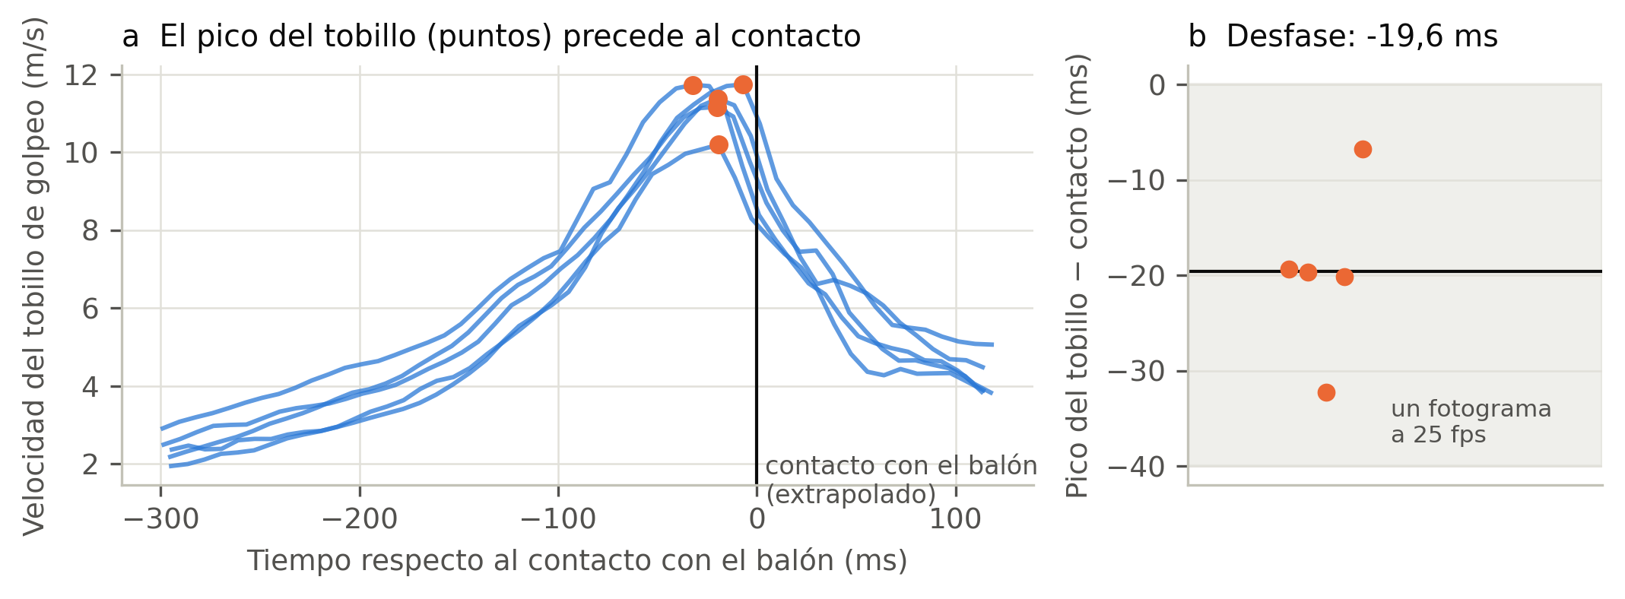
Figura S1. Pico de velocidad del tobillo frente al contacto real con el balón en los golpeos de CMU. (a) Velocidad del tobillo de golpeo alineada con el contacto extrapolado; los puntos marcan el pico. (b) Desfase del pico respecto al contacto; la franja gris es un fotograma a 25 fps.
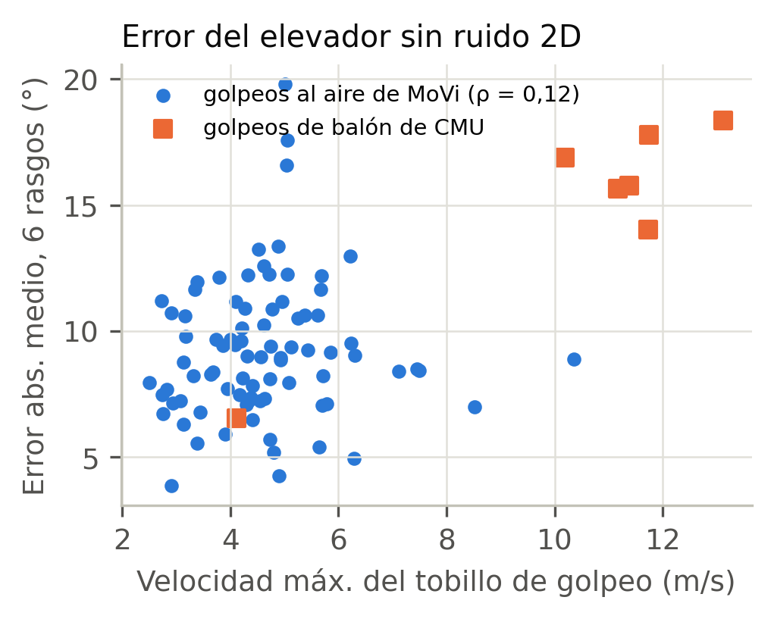
Figura S2. Error del elevador sin ruido 2D (error absoluto medio de los seis rasgos, todas las vistas y tamaños, 25 fps) frente a la intensidad del golpeo (velocidad máxima del tobillo de golpeo). Golpeos al aire de MoVi y golpeos de balón de CMU.
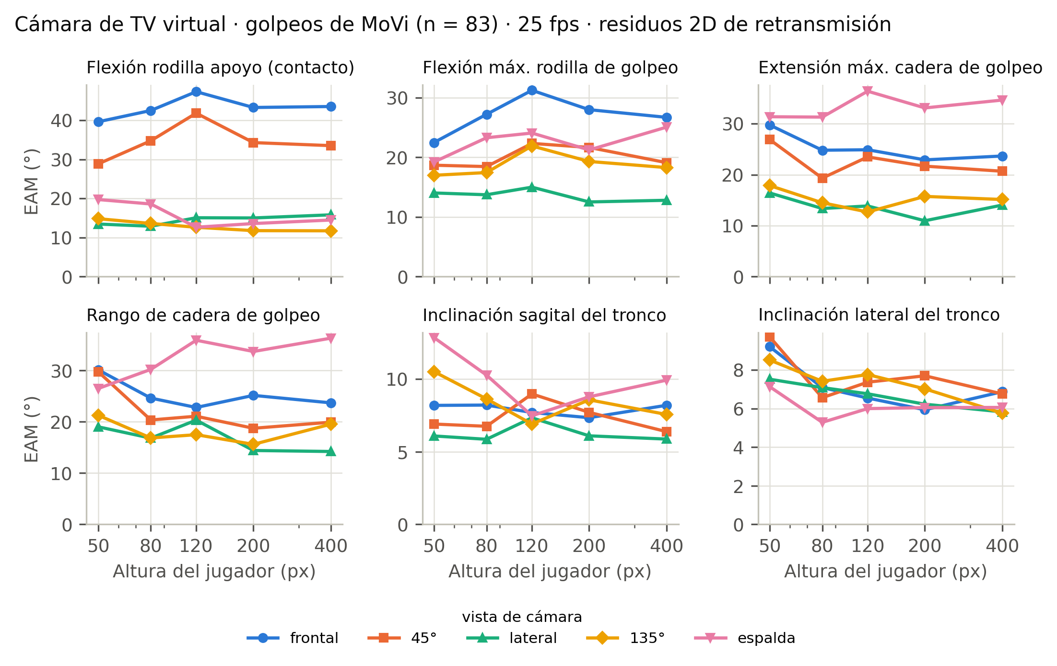
Figura S3. Cámara de retransmisión virtual, golpeos de MoVi (n = 83), 25 fps, residuos de retransmisión y contacto conocido: error absoluto medio de cada rasgo frente a la altura del jugador, por vista de cámara.
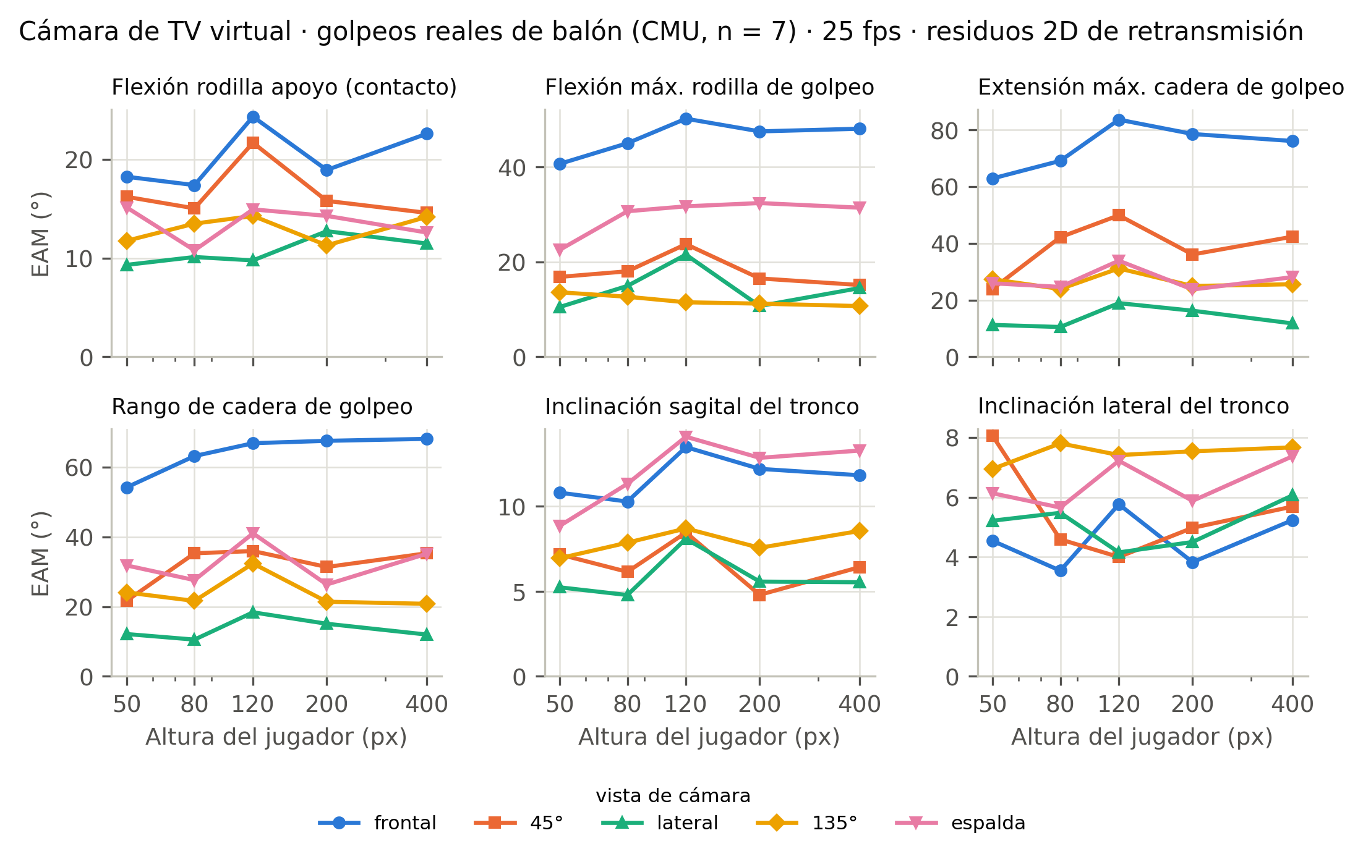
Figura S4. Cámara de retransmisión virtual, golpeos reales de balón (CMU, n = 7), 25 fps, residuos de retransmisión y contacto conocido: error absoluto medio de cada rasgo frente a la altura del jugador, por vista de cámara.
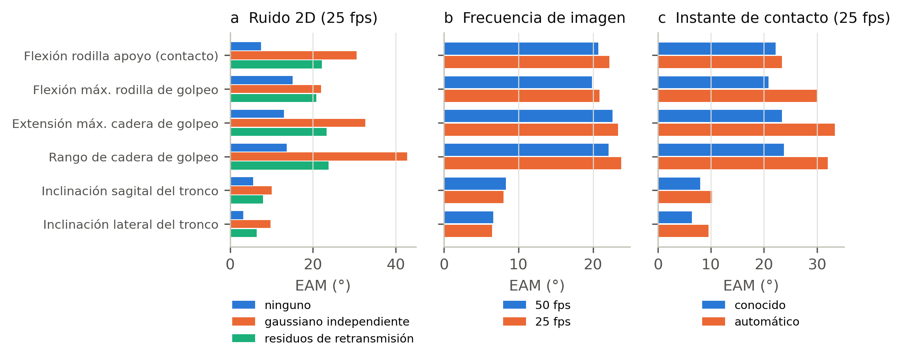
Figura S5. Efecto de (a) el modelo de error 2D, (b) la frecuencia de imagen y (c) conocer el instante de contacto, con el jugador a 80 px.
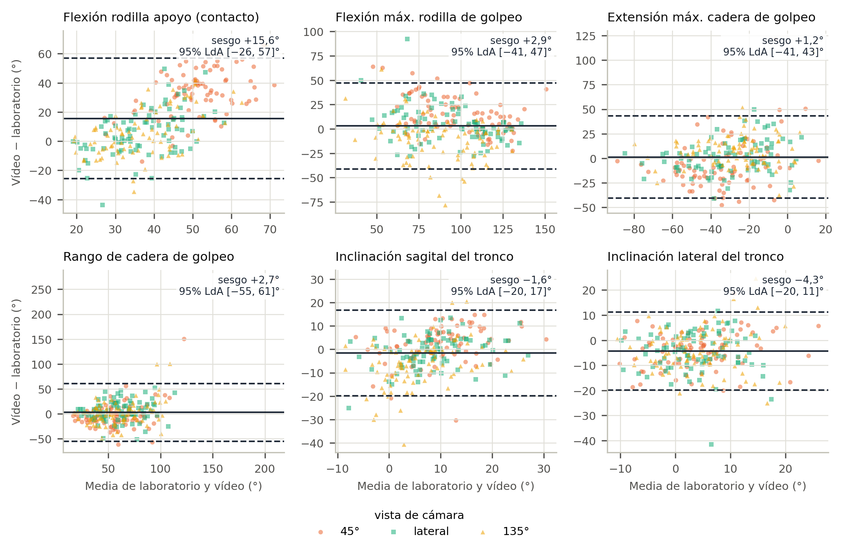
Figura S6. Gráficos de Bland–Altman de los seis rasgos cinemáticos en la condición típica de retransmisión (MoVi, n = 83; 80 px, 25 fps, residuos de retransmisión, contacto conocido; vistas de repetición 45°, lateral y 135°). Línea continua: sesgo; discontinuas: límites de acuerdo del 95 %.
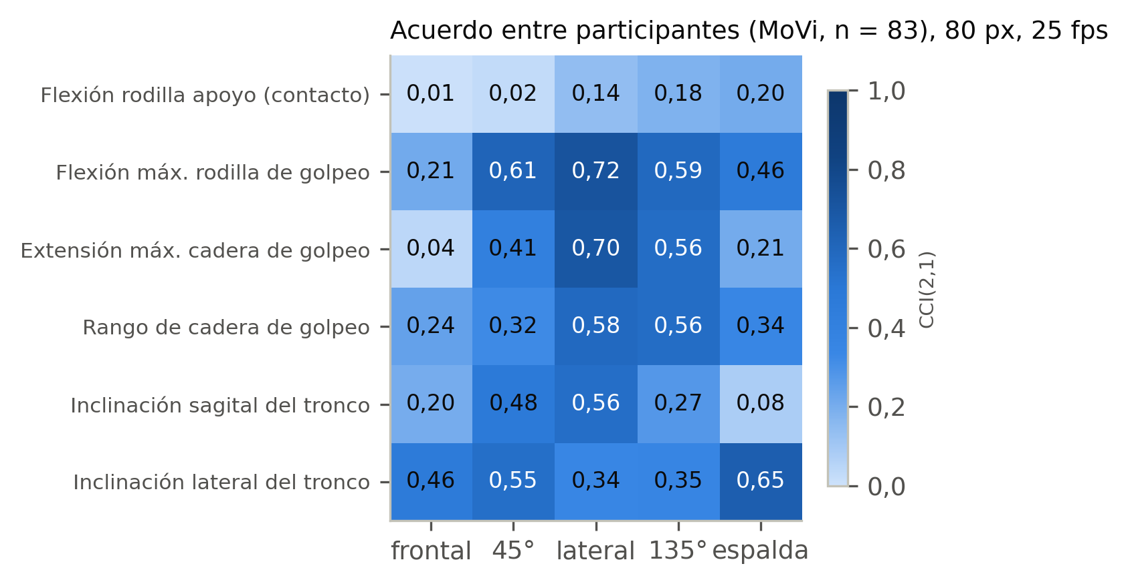
Figura S7. Acuerdo entre jugadores, CCI(2,1), por rasgo y vista de cámara (MoVi, 80 px, 25 fps, residuos de retransmisión, contacto conocido).
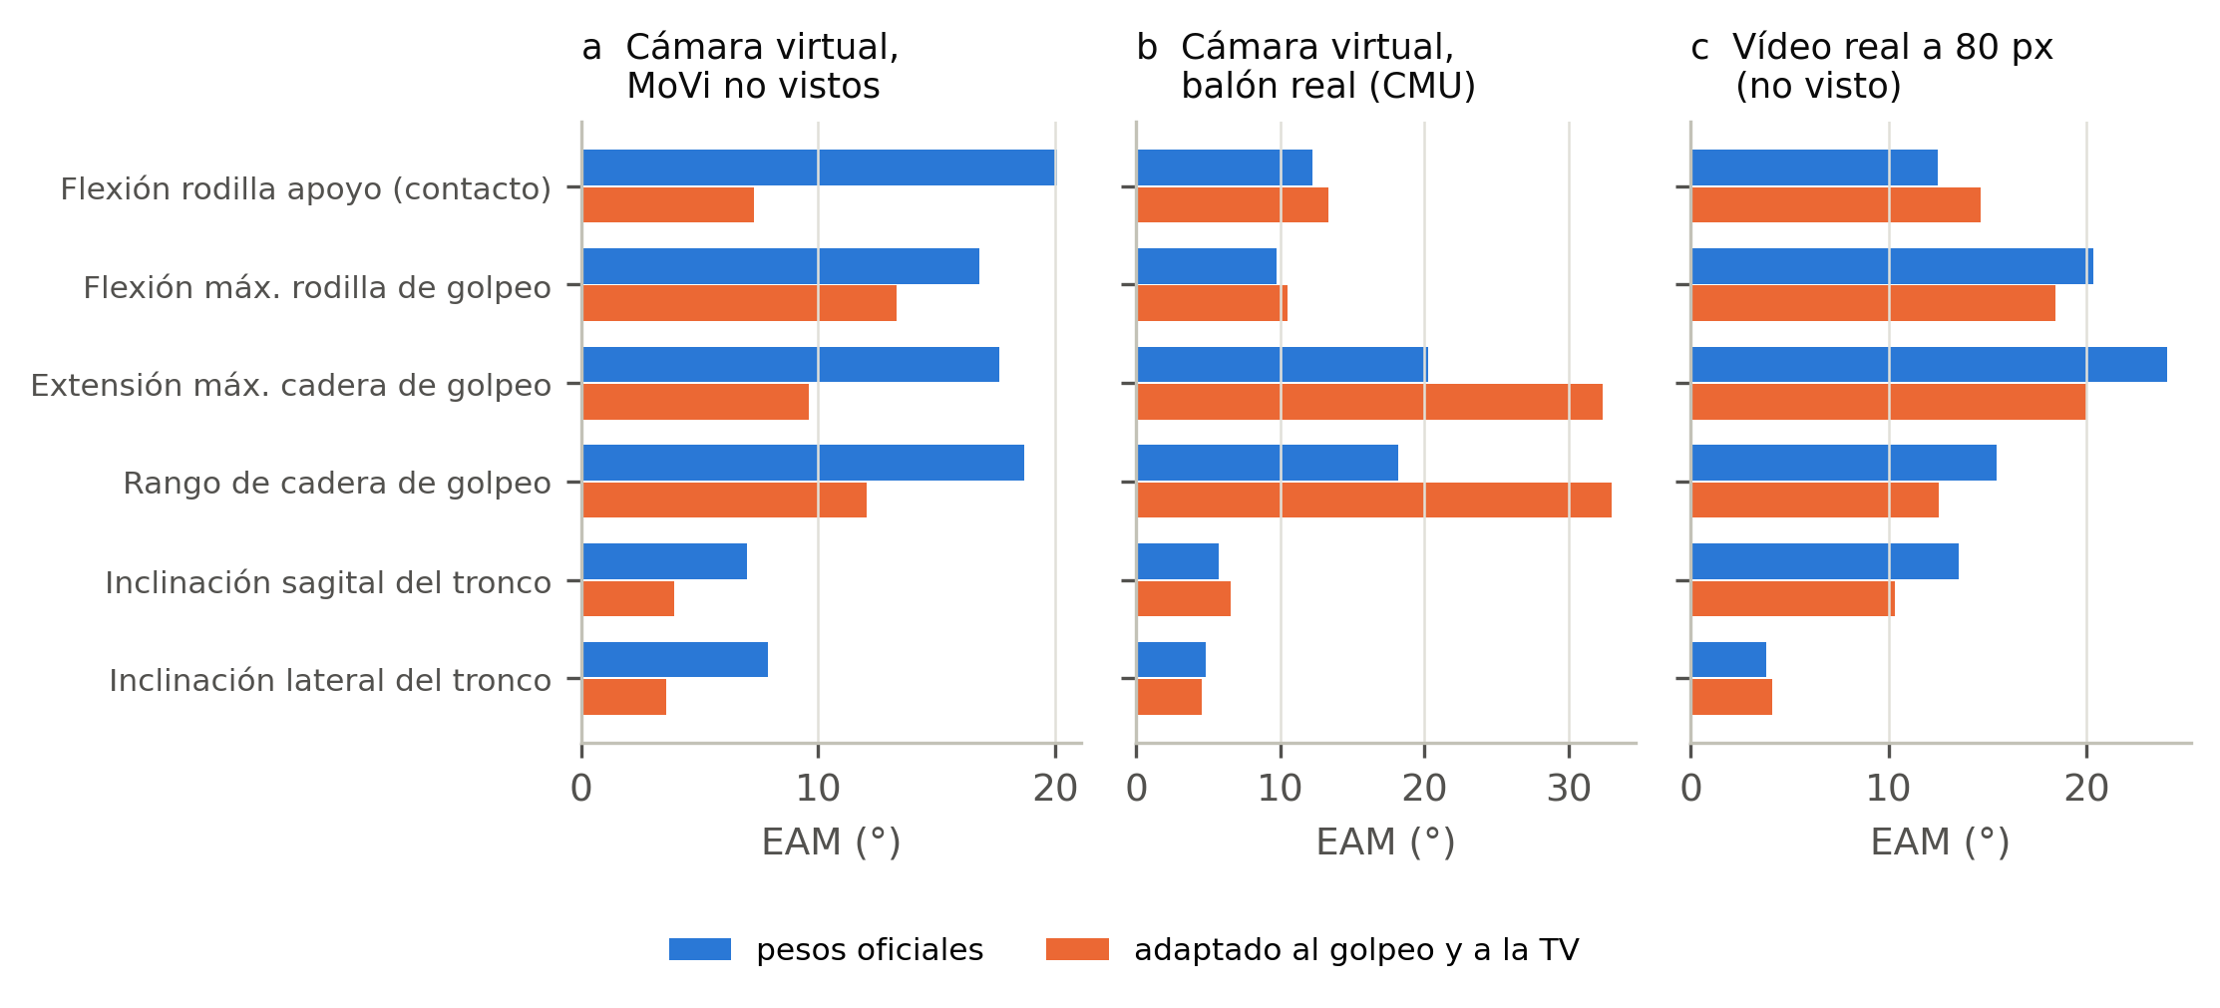
Figura S8. MotionAGFormer oficial frente al adaptado al golpeo y a la retransmisión en (a) la cámara virtual con participantes de MoVi no vistos y residuos de retransmisión reservados, (b) la cámara virtual con los golpeos de balón de CMU, nunca usados en el entrenamiento, y (c) vídeo real reducido a 80 px. Error absoluto medio; 80 px, contacto conocido.
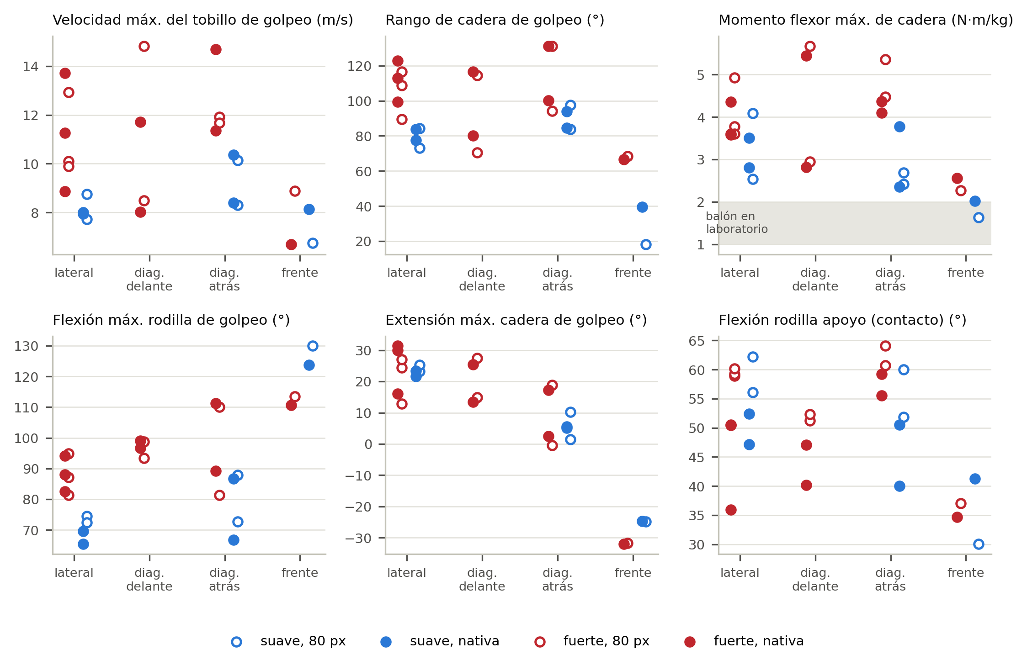
Figura S9. Ejemplo de campo por toma: golpeos fuertes (rojo) y suaves (azul) a resolución nativa (relleno) y con el jugador reducido a 80 px (hueco). Franja gris: momento flexor máximo de cadera de los golpeos de balón de laboratorio (CMU).
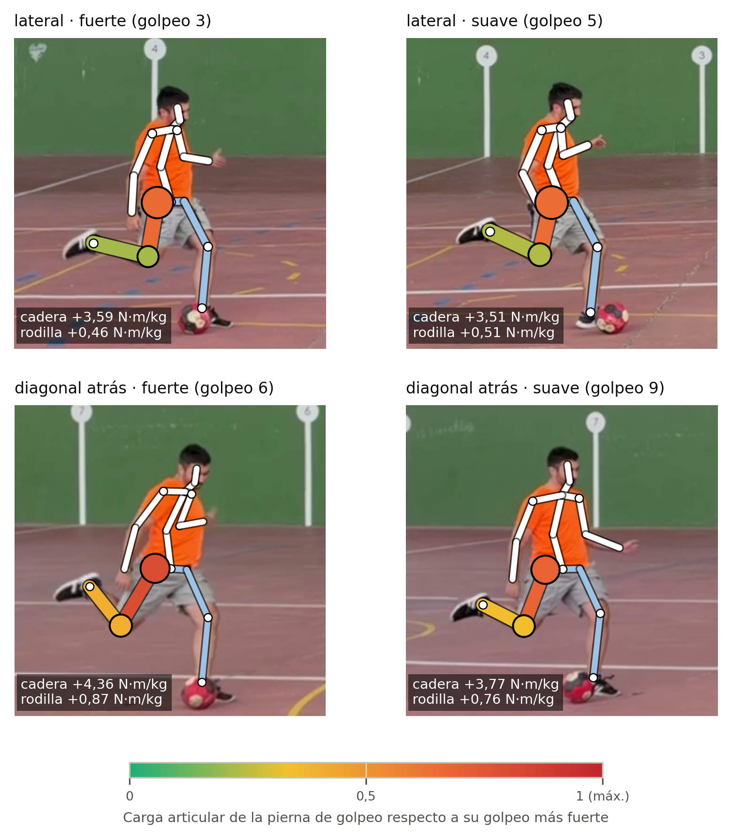
Figura S10. Ejemplo de campo: golpeos fuertes frente a suaves en el instante del pico de carga flexora de cadera, tomas lateral y diagonal trasera. Colores como en la Figura 8a; recuadros: momentos netos estimados de cadera y de rodilla.

